BỘ GIÁO DỤC VÀ ĐÀO TẠO
TRƯỜNG ĐẠI HỌC CẦN THƠ
TRƯỜNG CÔNG NGHỆ THÔNG TIN VÀ TRUYỀN THÔNG

BÁO CÁO
HỌC PHẦN: NIÊN LUẬN CƠ SỞ - CÁC ĐỀ TÀI CƠ BẢN (CT239H)
NGÀNH: KỸ THUẬT PHẦN MỀM (CHƯƠNG TRÌNH CHẤT LƯỢNG CAO)
ĐỀ TÀI: DỰ BÁO XU HƯỚNG GIÁ CỔ PHIẾU HOSE BẰNG MACHINE LEARNING
Sinh viên thực hiện:  Họ và tên: Lê Trần Hiếu Nhân  Mã số sinh viên: B2308203  Lớp: CT239H - Khóa 49 | Giảng viên hướng dẫn:  TS. Phan Phương Lan
HỌC KỲ III, NĂM HỌC 2025 - 2026
CẦN THƠ, 08/2026

PHÂN CÔNG CÔNG VIỆC
Bảng 1. Phân công công việc trong niên luận
STT | Công việc | Người thực hiện | Sản phẩm
1 | Thu thập và làm sạch dữ liệu OHLCV HOSE | Lê Trần Hiếu Nhân (B2308203) | scripts/fetch_hose_data.py, services/preprocessing.py
2 | Sinh 20 đặc trưng kỹ thuật và gán nhãn t+5 | Lê Trần Hiếu Nhân (B2308203) | services/feature_engineering.py, ml_dataset.csv
3 | Thiết kế giao thức chống rò rỉ và chia dữ liệu | Lê Trần Hiếu Nhân (B2308203) | services/protocol_dates.py, services/time_splitting.py
4 | Tinh chỉnh siêu tham số ba mô hình | Lê Trần Hiếu Nhân (B2308203) | services/model_tuning.py, services/tuning_lab.py
5 | Chọn mô hình, đánh giá TEST và phát hành hiện vật | Lê Trần Hiếu Nhân (B2308203) | services/model_evaluation.py, scripts/run_pipeline.py
6 | Xây dựng ứng dụng web Flask và chatbot | Lê Trần Hiếu Nhân (B2308203) | app.py, templates/, services/chatbot_*.py
7 | Viết kiểm thử tự động và tài liệu | Lê Trần Hiếu Nhân (B2308203) | tests/ (163 ca kiểm thử), docs/, báo cáo này

TÓM TẮT
Niên luận xây dựng hệ thống học máy dự báo xu hướng ngắn hạn của cổ phiếu HOSE: xác định một mã có tăng hơn 1% tại đúng phiên giao dịch thứ năm sau ngày tham chiếu hay không, tương ứng hai nhãn UP và NOT_UP. Từ 561.495 dòng OHLCV của 400 mã, pipeline sinh 20 đặc trưng kỹ thuật, gán nhãn theo lịch phiên chung của thị trường, chia TRAIN/VALIDATION/TEST theo thời gian có purge nhãn, kiểm định chéo bốn fold cách nhau năm phiên, chọn họ mô hình trên VALIDATION và đánh giá TEST đúng một lần. Ba mô hình được so sánh là Logistic Regression, Random Forest và Gradient Boosting. Random Forest được chọn trong ba mô hình ứng viên với F1_UP 0,4534 trên VALIDATION, đạt F1_UP 0,4315 và độ chính xác 0,5583 trên TEST gồm 21.983 dòng. Sản phẩm gồm ứng dụng web Flask cho dự báo, so sánh, xếp hạng, đánh giá, Tuning Lab và chatbot chỉ dùng dữ liệu nội bộ. Giá trị chính là quy trình thực nghiệm chống rò rỉ dữ liệu.
Từ khóa: dự báo xu hướng cổ phiếu, HOSE, phân loại nhị phân, kiểm định chéo chuỗi thời gian, chống rò rỉ dữ liệu, Random Forest, Flask.

MỤC LỤC
PHÂN CÔNG CÔNG VIỆC ii
TÓM TẮT iii
MỤC LỤC iv
DANH MỤC HÌNH vi
DANH MỤC BẢNG vii
DANH MỤC TỪ VIẾT TẮT viii
CHƯƠNG 1: GIỚI THIỆU 1
1.1. Đặt vấn đề 1
1.2. Mục tiêu 1
1.3. Phương pháp nghiên cứu 2
1.3.1. Nghiên cứu lý thuyết 2
1.3.2. Phương pháp thực nghiệm 3
1.4. Kế hoạch thực hiện 3
CHƯƠNG 2: CƠ SỞ LÝ THUYẾT 5
2.1. Bài toán phân loại nhị phân trong dự báo chuỗi thời gian tài chính 5
2.2. Đặc trưng kỹ thuật 5
2.3. Ba thuật toán học máy được so sánh 7
2.3.1. Logistic Regression 7
2.3.2. Random Forest 8
2.3.3. Gradient Boosting 9
2.4. Kiểm định chéo chuỗi thời gian có purge 10
2.5. Độ đo đánh giá 10
2.6. Công cụ và công nghệ sử dụng 11
CHƯƠNG 3: THỰC NGHIỆM, LỰA CHỌN MÔ HÌNH VÀ XÂY DỰNG ỨNG DỤNG 13
3.1. Dữ liệu thực nghiệm 13
3.1.1. Nguồn và đặc điểm dữ liệu 13
3.1.2. Tiền xử lý, sinh đặc trưng và gán nhãn 14
3.1.2.1. Quy trình gán nhãn theo lịch phiên chung 15
3.1.3. Phân chia TRAIN, VALIDATION, TEST 16
3.2. Thiết lập và phương pháp thực nghiệm 17
3.2.1. Môi trường thực nghiệm 17
3.2.2. Giao thức đánh giá theo thời gian 18
3.2.3. Tiêu chí đánh giá 19
3.2.4. Tuning siêu tham số và chọn ngưỡng OOF 20
3.3. Thực nghiệm các mô hình 20
3.3.1. Thực nghiệm với Logistic Regression 22
3.3.2. Thực nghiệm với Random Forest 23
3.3.3. Thực nghiệm với Gradient Boosting 24
3.4. Đánh giá kết quả và lựa chọn mô hình 25
3.4.1. So sánh CV và VALIDATION 25
3.4.2. Lựa chọn Final Model 25
3.4.3. Đánh giá Final Model trên TEST 26
3.4.4. Mức quan trọng đặc trưng 27
3.5. Thiết kế và xây dựng ứng dụng 28
3.5.1. Đặc tả yêu cầu và use case 28
3.5.1.1. Mô tả tổng quan 28
3.5.1.2. Mô hình use case 30
3.5.1.3. Yêu cầu chức năng 31
3.5.1.4. Yêu cầu phi chức năng 32
3.5.2. Kiến trúc hệ thống, dữ liệu và model artifact 33
3.5.3. Tuning Lab, dự báo, so sánh và xếp hạng 35
3.5.3.1. Dự báo, so sánh và xếp hạng 36
3.5.4. Chatbot dữ liệu nội bộ 39
3.6. Kiểm thử ứng dụng 40
3.6.1. Kiểm thử tự động: unit, integration, system 40
3.6.2. Kế hoạch kiểm thử chấp nhận người dùng (UAT) 42
CHƯƠNG 4: KẾT LUẬN 44
4.1. Tổng kết kết quả đạt được 44
4.2. Sản phẩm giao nộp 45
4.3. Hạn chế 46
4.4. Hướng phát triển 47
TÀI LIỆU THAM KHẢO 48
PHỤ LỤC 50
Phụ lục A. Hướng dẫn cài đặt và sử dụng 50
A.1. Cài đặt môi trường 50
A.2. Chạy pipeline huấn luyện 50
A.3. Dự báo 50
A.4. Chạy kiểm thử 50
Phụ lục B. Cấu trúc thư mục mã nguồn 50
Phụ lục C. Tham số của Final Model 51
Phụ lục D. Danh mục minh chứng và đường dẫn 52

DANH MỤC HÌNH
Hình 1.1. Sơ đồ Gantt kế hoạch thực hiện niên luận 4
Hình 3.1. Lưu đồ thuật toán gán nhãn theo lịch phiên chung của thị trường 16
Hình 3.2. Lưu đồ chia kiểm định chéo theo ngày giao dịch, có gap và purge 19
Hình 3.3. Lưu đồ chọn ngưỡng quyết định từ xác suất out-of-fold 20
Hình 3.4. Lưu đồ tinh chỉnh Logistic Regression trên kiểm định chéo 4 fold 22
Hình 3.5. Lưu đồ tinh chỉnh Random Forest trên kiểm định chéo 4 fold 23
Hình 3.6. Lưu đồ tinh chỉnh Gradient Boosting trên kiểm định chéo 4 fold 24
Hình 3.7. Ma trận nhầm lẫn của Final Model trên tập TEST 27
Hình 3.8. Lược đồ use case của hệ thống 30
Hình 3.9. Kiến trúc tổng thể của hệ thống HOSE Stock Trend Prediction 34
Hình 3.10. Lưu đồ một lượt tinh chỉnh trong Tuning Lab và điều kiện cho phép công bố mô hình 36
Hình 3.11. Giao diện dự báo một mã với Điểm UP và ngưỡng quyết định 38
Hình 3.12. Giao diện so sánh kết quả các mô hình trên tập VALIDATION 38
Hình 3.13. Lược đồ tuần tự một lượt dự báo từ giao diện đến hiện vật mô hình 39
Hình 3.14. Lược đồ tuần tự chatbot: quyết định action và compose câu trả lời 40

DANH MỤC BẢNG
Bảng 1. Phân công công việc trong niên luận ii
Bảng 2. Danh mục từ viết tắt dùng trong báo cáo viii
Bảng 2.1. Hai mươi đặc trưng kỹ thuật theo nhóm 6
Bảng 2.2. Công cụ, thư viện sử dụng và lý do lựa chọn 11
Bảng 3.1. Các tệp dữ liệu và hiện vật chính của hệ thống 13
Bảng 3.2. Lược đồ tập dữ liệu học máy ml_dataset.csv 14
Bảng 3.3. Ba tập dữ liệu thực tế và các dòng bị purge 17
Bảng 3.4. Môi trường thực nghiệm 18
Bảng 3.5. Kết quả kiểm định chéo bốn fold trên TRAIN 21
Bảng 3.6. Kết quả trên VALIDATION của ba mô hình ứng viên 25
Bảng 3.7. Kết quả đánh giá một lần trên TEST của Final Model 26
Bảng 3.8. Ma trận nhầm lẫn của Final Model trên TEST 26
Bảng 3.9. Tám đặc trưng có mức quan trọng cao nhất 28
Bảng 3.10. Các thành phần chính của hệ thống 29
Bảng 3.11. Đặc tả tóm lược các use case 30
Bảng 3.12. Danh sách yêu cầu chức năng 31
Bảng 3.13. Yêu cầu phi chức năng 32
Bảng 3.14. Các thành phần chính và trách nhiệm tương ứng 34
Bảng 3.15. Bốn mức kiểm thử và phạm vi tương ứng 40
Bảng 3.16. Các ca kiểm thử tiêu biểu và quy tắc được bảo vệ 41
Bảng 3.17. Kịch bản và tiêu chí kiểm thử chấp nhận người dùng 42
Bảng 4.1. Đối chiếu mục tiêu và kết quả thực tế 44
Bảng C.1. Tham số và siêu dữ liệu của Final Model đang phục vụ 51
Bảng D.1. Danh mục minh chứng của sản phẩm 52

DANH MỤC TỪ VIẾT TẮT
Bảng 2. Danh mục từ viết tắt dùng trong báo cáo
Viết tắt | Dạng đầy đủ | Nghĩa sử dụng trong báo cáo
API | Application Programming Interface | Giao diện lập trình ứng dụng
CLI | Command Line Interface | Giao diện dòng lệnh
CSV | Comma Separated Values | Tệp dữ liệu phân tách bằng dấu phẩy
CV | Cross Validation | Kiểm định chéo
SMA | Simple Moving Average | Trung bình động đơn giản
F1_UP | F1 score of the UP class | Điểm F1 của lớp UP
GB | Gradient Boosting | Mô hình tăng cường độ dốc
HOSE | Ho Chi Minh Stock Exchange | Sàn giao dịch chứng khoán TP. Hồ Chí Minh
LLM | Large Language Model | Mô hình ngôn ngữ lớn
LR | Logistic Regression | Hồi quy logistic
ML | Machine Learning | Học máy
OHLCV | Open High Low Close Volume | Giá mở, cao, thấp, đóng và khối lượng
OOF | Out Of Fold | Dự báo ngoài fold trong kiểm định chéo
RF | Random Forest | Rừng ngẫu nhiên
RSI | Relative Strength Index | Chỉ số sức mạnh tương đối
SRS | Software Requirement Specification | Đặc tả yêu cầu phần mềm
UI | User Interface | Giao diện người dùng
CPU | Central Processing Unit | Bộ xử lý trung tâm (dùng ở 3.2.1)
MAE | Mean Absolute Error | Sai số tuyệt đối trung bình (dùng ở 4.4)
RAM | Random Access Memory | Bộ nhớ truy cập ngẫu nhiên (dùng ở 3.2.1)
RMSE | Root Mean Squared Error | Căn bậc hai sai số toàn phương trung bình (dùng ở 4.4)
UAT | User Acceptance Testing | Kiểm thử chấp nhận người dùng (dùng ở 3.6.2)

CHƯƠNG 1: GIỚI THIỆU

1.1. Đặt vấn đề
Sàn giao dịch chứng khoán TP. Hồ Chí Minh (HOSE) hiện có khoảng 400 mã cổ phiếu giao dịch mỗi phiên. Một nhà đầu tư cá nhân theo dõi thủ công chỉ kịp đọc vài mã quen thuộc, trong khi tín hiệu kỹ thuật của toàn sàn thay đổi từng phiên. Việc tính lại các chỉ báo như trung bình động, RSI, độ biến động hay vị thế giá so với vùng đỉnh - đáy 20 phiên cho toàn bộ sàn là công việc lặp đi lặp lại, dễ sai sót và không thể làm kịp bằng bảng tính. [15]
Vấn đề thứ hai nghiêm trọng hơn về mặt khoa học dữ liệu. Các thử nghiệm dự báo chứng khoán rất dễ cho ra kết quả đẹp nhưng vô giá trị vì rò rỉ dữ liệu (data leakage). Ba lỗi thường gặp là: gán nhãn tương lai theo dòng thứ năm của riêng từng mã nên nhãn không nằm cùng một phiên thị trường; chia dữ liệu kiểm định chéo theo dòng dữ liệu gộp nên cùng một ngày giao dịch xuất hiện ở cả tập huấn luyện lẫn tập kiểm định; và dùng tập TEST để chọn mô hình rồi báo cáo lại chính tập đó như kết quả khách quan. Ba lỗi này khiến chỉ số báo cáo cao hơn năng lực thực tế. [5], [6]
Vì vậy bài toán thực tế cần giải quyết không chỉ là huấn luyện một mô hình phân loại, mà là xây dựng một quy trình thực nghiệm có kỷ luật: nhãn được định nghĩa trên lịch phiên chung của thị trường, ranh giới dữ liệu theo thời gian có purge, tập TEST bị khóa và chỉ được đánh giá một lần. Quy trình này giúp kết quả phản ánh đúng năng lực của mô hình thay vì bị thổi phồng bởi rò rỉ dữ liệu.

1.2. Mục tiêu
Mục tiêu tổng quát của niên luận là xây dựng và đánh giá một hệ thống học máy dự báo xu hướng ngắn hạn của cổ phiếu HOSE, kèm giao diện web cho phép người dùng tra cứu và kiểm chứng lại kết quả. Bài toán được phát biểu cụ thể là phân loại nhị phân: giá đóng cửa tại đúng phiên giao dịch thứ năm sau ngày tham chiếu tăng hơn 1% thì nhãn là UP, ngược lại là NOT_UP.
Các mục tiêu cụ thể, đo lường được và đã hoàn thành trong học kỳ:
- Xây dựng pipeline dữ liệu từ tệp OHLCV thô đến tập dữ liệu học máy, gồm kiểm tra chất lượng, làm sạch, lọc mã đủ điều kiện và sinh 20 đặc trưng kỹ thuật.
- Định nghĩa nhãn UP/NOT_UP theo đúng phiên thị trường thứ năm, loại bỏ các dòng không có giá tại phiên đích thay vì nhảy sang phiên kế tiếp.
- Chia dữ liệu TRAIN/VALIDATION/TEST theo thời gian, có purge các dòng có nhãn vắt qua ranh giới, và kiểm chứng ràng buộc chống rò rỉ bằng mã nguồn.
- Tinh chỉnh siêu tham số cho Logistic Regression, Random Forest và Gradient Boosting bằng kiểm định chéo chuỗi thời gian bốn fold, khoảng cách năm phiên.
- Chọn ngưỡng quyết định từ dự báo ngoài fold (OOF) trên TRAIN, có ràng buộc precision và tỷ lệ dự báo UP để mô hình không phát tín hiệu UP quá mức.
- Chọn họ mô hình chỉ dựa trên VALIDATION, refit trên TRAIN+VALIDATION và đánh giá TEST đúng một lần.
- Phát triển ứng dụng web Flask gồm trang dự báo, so sánh hai mã, xếp hạng toàn sàn, trang đánh giá mô hình, Tuning Lab và chatbot giới hạn trong dữ liệu nội bộ.
- Viết bộ kiểm thử tự động phủ giao thức dữ liệu, kiểm định chéo, chọn mô hình, luồng dự báo, Tuning Lab, giao diện và chatbot.
Phạm vi giới hạn: hệ thống chỉ dùng dữ liệu giá và khối lượng lịch sử, không dùng báo cáo tài chính, tin tức hay dữ liệu thời gian thực; kết quả phục vụ học tập và nghiên cứu, không phải khuyến nghị đầu tư.

1.3. Phương pháp nghiên cứu
Niên luận kết hợp hai phương pháp: nghiên cứu lý thuyết để chọn đúng công cụ và thực nghiệm có kiểm soát để đo năng lực thực tế của công cụ đó trên dữ liệu HOSE.

1.3.1. Nghiên cứu lý thuyết
Phần lý thuyết tổng hợp tài liệu về ba nhóm chủ đề. Nhóm thứ nhất là phân tích kỹ thuật, cung cấp định nghĩa của các chỉ báo được dùng làm đặc trưng: trung bình động, chỉ số sức mạnh tương đối RSI, độ biến động của lợi suất và vị thế giá trong vùng đỉnh - đáy. Nhóm thứ hai là học máy có giám sát cho bài toán phân loại nhị phân, gồm hồi quy logistic, rừng ngẫu nhiên và tăng cường gradient; với mỗi họ mô hình, tài liệu được đọc để xác định giả thiết, dạng hàm mất mát và các siêu tham số thực sự ảnh hưởng đến khả năng khái quát hóa. Nhóm thứ ba là phương pháp đánh giá cho dữ liệu chuỗi thời gian, đặc biệt là kiểm định chéo theo thời gian có purge và các cạm bẫy rò rỉ dữ liệu đã nêu ở mục 1.1. Kết quả của bước này là tập hợp các quyết định thiết kế có căn cứ, được trình bày trong chương 2 và trích dẫn theo chuẩn IEEE. Nền tảng cho ba nhóm chủ đề lần lượt được tham khảo từ [8], [9]; [1]–[4]; và [5], [6], [13].

1.3.2. Phương pháp thực nghiệm
Phần thực nghiệm được tổ chức thành một pipeline có thứ tự cố định, mỗi bước ghi lại hiện vật ra thư mục để có thể kiểm chứng lại: kiểm tra chất lượng dữ liệu thô, làm sạch và lọc mã đủ điều kiện, sinh đặc trưng và gán nhãn, chia dữ liệu theo thời gian có purge, tinh chỉnh siêu tham số, chọn họ mô hình, rồi đánh giá trên tập TEST. Nguyên tắc thực nghiệm quan trọng nhất là tập TEST bị khóa: mọi so sánh và mọi lựa chọn đều thực hiện trên TRAIN và VALIDATION, tập TEST chỉ được mở đúng một lần cho cấu hình cuối cùng.
Toàn bộ thực nghiệm được lặp lại được nhờ ba biện pháp: cố định random_state cho mọi thành phần có yếu tố ngẫu nhiên, lưu cấu hình siêu tham số cùng lịch sử tinh chỉnh vào tệp, và tính dấu vân tay dữ liệu để phát hiện khi nào mô hình đã phát hành không còn khớp với dữ liệu hiện tại. Bên cạnh đó, các ràng buộc chống rò rỉ và các bất biến của pipeline được kiểm chứng bằng bộ kiểm thử tự động thay vì kiểm tra bằng mắt, nội dung trình bày ở Mục 3.6.

1.4. Kế hoạch thực hiện
Công việc được chia thành mười một nhiệm vụ trải trong mười hai tuần của học kỳ, nhóm theo bốn giai đoạn: chuẩn bị và báo cáo, dữ liệu và đặc trưng, mô hình và đánh giá, ứng dụng và kiểm thử. Các nhiệm vụ có gối đầu nhau vì việc viết báo cáo và viết kiểm thử diễn ra song song với phát triển thay vì dồn vào cuối kỳ.
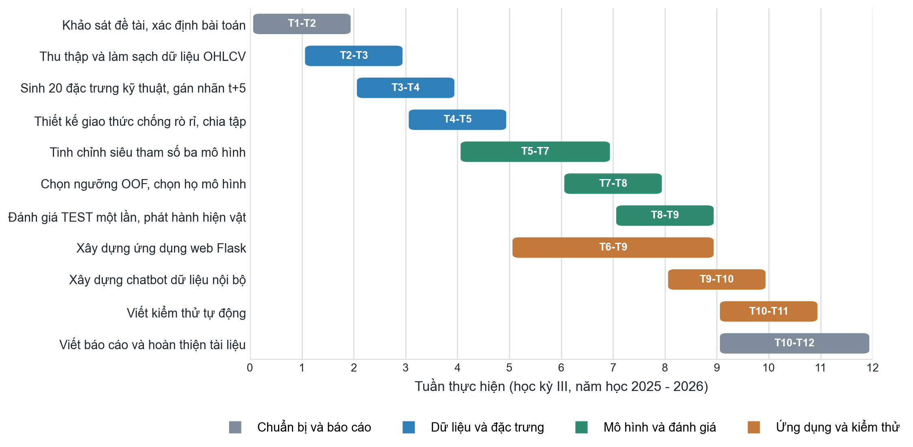
Hình 1.1. Sơ đồ Gantt kế hoạch thực hiện niên luận
Hình trên biểu diễn kế hoạch dưới dạng sơ đồ Gantt. Trục ngang là tuần thực hiện trong học kỳ, mỗi thanh ngang là một nhiệm vụ với nhãn ghi khoảng tuần tương ứng, màu của thanh cho biết nhiệm vụ thuộc giai đoạn nào. Ba tuần đầu dành cho khảo sát đề tài, thu thập dữ liệu OHLCV và kiểm tra chất lượng dữ liệu, vì chất lượng dữ liệu quyết định toàn bộ các bước sau. Giai đoạn giữa, từ tuần 4 đến tuần 8, tập trung vào sinh đặc trưng, gán nhãn, chia dữ liệu có purge và tinh chỉnh ba họ mô hình - đây là phần chiếm nhiều thời gian nhất do mỗi lần tinh chỉnh phải chạy kiểm định chéo bốn fold. Từ tuần 8 trở đi, công việc chuyển sang chọn mô hình cuối, phát triển ứng dụng Flask, viết kiểm thử tự động và hoàn thiện tài liệu; ba tuần cuối dành cho đánh giá trên tập TEST và viết báo cáo.

CHƯƠNG 2: CƠ SỞ LÝ THUYẾT

2.1. Bài toán phân loại nhị phân trong dự báo chuỗi thời gian tài chính
Dự báo giá tuyệt đối của cổ phiếu là bài toán hồi quy có phương sai rất lớn và khó kiểm chứng. Niên luận chuyển sang bài toán phân loại nhị phân trên biên độ: chỉ hỏi giá có tăng vượt một ngưỡng cho trước sau một khoảng thời gian cố định hay không. Cách phát biểu này cho phép dùng các độ đo phân loại rõ ràng như precision, recall và F1. Tính khó dự báo này phù hợp với giả thuyết thị trường hiệu quả [7].
Gọi C(t) là giá đóng cửa của một mã tại phiên t và t+5 là phiên giao dịch thứ năm sau t trên lịch phiên chung của toàn thị trường. Lợi suất tương lai năm phiên được định nghĩa:
$r_{5}\left(t\right) = \frac{C\left(t+5\right)}{C\left(t\right)} - 1$ (2.1)
Nhãn của bài toán và quy tắc quyết định khi suy luận lần lượt là:
$target\left(t\right) = \left\{\begin{aligned}1 (UP), r_{5}\left(t\right) > θ \\ 0 (NOT_UP), ngược lại\end{aligned}\right.$ (2.2)
$dự báo\left(x\right) = \left\{\begin{aligned}UP, s\left(x\right) ≥ τ \\ NOT_UP, s\left(x\right) < τ\end{aligned}\right.$ (2.3)
trong đó θ = 1% là ngưỡng tăng giá để gán nhãn UP, s(x) là Điểm UP do mô hình trả về và τ là ngưỡng quyết định được chọn từ dự báo ngoài fold (mục 2.4). Điểm cần nhấn mạnh: NOT_UP không đồng nghĩa với giá giảm, mà chỉ nghĩa là mức tăng không vượt 1% trong năm phiên. Toàn bộ giao diện và chatbot của hệ thống đều phải diễn đạt đúng nghĩa này để tránh gây hiểu sai cho người đọc kết quả.

2.2. Đặc trưng kỹ thuật
Hệ thống dùng 20 đặc trưng tính hoàn toàn từ dòng hiện tại và quá khứ của từng mã, chia thành năm nhóm. Mọi cửa sổ trượt đều đặt min_periods bằng độ dài cửa sổ nên các dòng đầu chuỗi chưa đủ lịch sử bị loại, không được nội suy. Các chỉ báo được xây dựng theo tài liệu phân tích kỹ thuật kinh điển [8], [9].
Bảng 2.1. Hai mươi đặc trưng kỹ thuật theo nhóm
Nhóm | Đặc trưng | Ý nghĩa
Lợi suất | return_1d, return_3d, return_5d, return_10d, return_20d, close_open_return | Biến động giá theo nhiều khung thời gian và biên độ trong phiên
Xu hướng | sma5, sma20, sma50, close_vs_sma20, sma20_vs_sma50 | Trung bình động và vị thế giá so với xu hướng ngắn - trung hạn
Động lượng và rủi ro | rsi14, volatility_5d, volatility_20d, price_range | Trạng thái mua/bán quá mức, độ lệch chuẩn lợi suất và biên độ giá
Khối lượng | volume_change_1d, volume_ratio_20 | Thay đổi khối lượng và khối lượng so với trung bình 20 phiên
Vị thế và lịch | dist_high20, dist_low20, month | Khoảng cách tới đỉnh/đáy 20 phiên và yếu tố mùa vụ theo tháng

Thứ tự 20 đặc trưng được khai báo một lần tại FEATURE_COLUMNS trong config/settings.py và trở thành hợp đồng dùng chung giữa bước sinh đặc trưng, tệp mô hình đã huấn luyện và bước suy luận. Nhờ vậy mô hình không bao giờ nhận sai thứ tự cột khi dự báo.
Công thức của các đặc trưng chính được liệt kê dưới đây, với C(t) là giá đóng cửa phiên t, O(t) là giá mở cửa, H(t) và L(t) là giá cao nhất và thấp nhất, V(t) là khối lượng giao dịch, n là độ dài cửa sổ trượt. Nhóm lợi suất và biên độ trong phiên:
${return}_{n}\left(t\right) = \frac{C\left(t\right)}{C\left(t-n\right)} - 1$ (2.4)
$close_open_return\left(t\right) = \frac{C\left(t\right)}{O\left(t\right)} - 1$ (2.5)
Nhóm xu hướng dựa trên trung bình động:
${SMA}_{n}\left(t\right) = \frac{1}{n}\sum_{i=0}^{n-1}{C\left(t-i\right)}$ (2.6)
$close_vs_sma20\left(t\right) = \frac{C\left(t\right)}{{SMA}_{20}\left(t\right)} - 1$ (2.7)
$sma20_vs_sma50\left(t\right) = \frac{{SMA}_{20}\left(t\right)}{{SMA}_{50}\left(t\right)} - 1$ (2.8)
Nhóm động lượng và rủi ro, với r(t) là lợi suất ngày và std là độ lệch chuẩn mẫu:
$r\left(t\right) = \frac{C\left(t\right)}{C\left(t-1\right)} - 1$ (2.9)
${volatility}_{n}\left(t\right) = std\left(r\left(t-n+1\right), …, r\left(t\right)\right)$ (2.10)
$price_range\left(t\right) = \frac{H\left(t\right) - L\left(t\right)}{C\left(t\right)}$ (2.11)
Nhóm khối lượng và vị thế giá trong vùng đỉnh - đáy 20 phiên:
$volume_change_1d\left(t\right) = \frac{V\left(t\right)}{V\left(t-1\right)} - 1$ (2.12)
$volume_ratio_20\left(t\right) = \frac{V\left(t\right)}{\frac{1}{20}\sum_{i=0}^{19}{V\left(t-i\right)}}$ (2.13)
$dist_high20\left(t\right) = \frac{C\left(t\right)}{\max_{0≤i<20} H\left(t-i\right)} - 1$ (2.14)
$dist_low20\left(t\right) = \frac{C\left(t\right)}{\min_{0≤i<20} L\left(t-i\right)} - 1$ (2.15)
Chỉ số sức mạnh tương đối RSI với cửa sổ n = 14 phiên:
$RS\left(t\right) = \frac{{AvgGain}_{n}\left(t\right)}{{AvgLoss}_{n}\left(t\right)}$ (2.16)
$RSI\left(t\right) = 100 - \frac{100}{1 + RS\left(t\right)}$ (2.17)
trong đó AvgGain là trung bình n phiên của max(C(t) − C(t−1), 0) và AvgLoss là trung bình n phiên của max(C(t−1) − C(t), 0).
Các công thức (2.4) đến (2.17) chỉ dùng dữ liệu tại phiên t và các phiên trước đó, nên không có đặc trưng nào nhìn vào tương lai. Riêng RSI ở (2.16) - (2.17) có hai trường hợp biên cần xử lý riêng: khi AvgLoss bằng 0 thì RSI được đặt bằng 100, khi cả AvgGain và AvgLoss đều bằng 0 (giá không đổi trong toàn cửa sổ) thì RSI được đặt bằng 50. Vì vậy chỉ số RSI được cài đặt trực tiếp thay vì dùng thư viện ngoài:
delta = close.diff()
gain = delta.clip(lower=0).rolling(14, min_periods=14).mean()
loss = (-delta.clip(upper=0)).rolling(14, min_periods=14).mean()
rsi = 100 - 100 / (1 + gain / loss) # loss = 0 -> rsi = 100
# gain = loss = 0 -> rsi = 50

2.3. Ba thuật toán học máy được so sánh

2.3.1. Logistic Regression
Hồi quy logistic mô hình hóa xác suất lớp UP bằng hàm sigmoid của một tổ hợp tuyến tính các đặc trưng. Đây là mô hình tuyến tính, dễ giải thích và đóng vai trò mốc tham chiếu: nếu các mô hình phi tuyến không vượt được nó thì phần phi tuyến không đóng góp thông tin. Chi tiết cấu hình và kết quả thực nghiệm của mô hình được trình bày tại Mục 3.3. [1], [4]
Với vector đặc trưng x đã chuẩn hóa, trọng số w và hệ số chệch b, mô hình và hàm mất mát có dạng:
$z_{j} = \frac{x_{j} - μ_{j}}{σ_{j}}$ (2.18)
$σ\left(u\right) = \frac{1}{1 + e^{-u}}$ (2.19)
$s_{UP}\left(x\right) = σ\left(w^{T}z + b\right)$ (2.20)
$J\left(w, b\right) = -\frac{1}{N}\sum_{i=1}^{N}{c_{y_{i}}\left[y_{i} log p_{i} + \left(1 - y_{i}\right) log\left(1 - p_{i}\right)\right]} + \frac{1}{2C}{\left\|w\right\|}^{2}$ (2.21)
trong đó μ_j và σ_j được ước lượng từ dữ liệu huấn luyện của từng fold; p_i = s_UP(x_i) là xác suất lớp UP, c_y là trọng số lớp và C là nghịch đảo cường độ chính quy hóa L2. Các giá trị cấu hình thực tế được đưa sang Chương 3.
Công thức (2.18) giải thích lý do phải đặt StandardScaler bên trong Pipeline thay vì chuẩn hóa toàn bộ dữ liệu trước khi chia fold: nếu tính trung bình và độ lệch chuẩn trên cả tập dữ liệu thì thống kê của tập kiểm định đã rò rỉ vào bước huấn luyện. Trọng số c_y trong (2.21) khiến mỗi dòng thuộc lớp thiểu số UP đóng góp nhiều hơn vào hàm mất mát, bù cho tỷ lệ UP chỉ 37,6%.

2.3.2. Random Forest
Random Forest là tập hợp nhiều cây quyết định huấn luyện trên các mẫu bootstrap và tập con đặc trưng ngẫu nhiên, dự báo bằng bình quân xác suất các cây. Cơ chế này giảm phương sai của cây đơn và bắt được quan hệ phi tuyến cũng như tương tác giữa các đặc trưng, đồng thời cung cấp độ quan trọng đặc trưng phục vụ phân tích. [2]
Mỗi cây được nuôi bằng cách chọn điểm chia làm giảm mạnh nhất độ vẩn Gini của nút; xác suất của rừng là bình quân xác suất của các cây:
$G\left(m\right) = 1 - \sum_{k}{{p_{m,k}}^{2}}$ (2.22)
$ΔG = G\left(m\right) - \frac{N_{L}}{N_{m}}G\left(L\right) - \frac{N_{R}}{N_{m}}G\left(R\right)$ (2.23)
$s_{UP}\left(x\right) = \frac{1}{T}\sum_{t=1}^{T}{p_{t}\left(UP | x\right)}$ (2.24)
$imp\left(j\right) = \frac{1}{T}\sum_{t=1}^{T}{\sum_{m ∈ S_{j}}{\frac{N_{m}}{N}ΔG\left(m\right)}}$ (2.25)
trong đó p_{m,k} là tỷ lệ của lớp k trong nút m; N_m, N_L, N_R là số mẫu của nút và hai nút con; T là số cây; p_t(UP | x) là xác suất tại lá mà x rơi vào ở cây t; S_j là tập các nút chia theo đặc trưng j. Điểm chia tại mỗi nút được chọn trên một tập con đặc trưng ngẫu nhiên.
Công thức (2.23) cho thấy vai trò của max_features: chỉ một tập con đặc trưng được xét tại mỗi nút, nhờ đó các cây trong rừng ít tương quan với nhau và phương sai của bình quân (2.24) giảm. Công thức (2.25) là cơ sở của biểu đồ độ quan trọng đặc trưng trình bày ở mục 3.3 và trang đánh giá mô hình. Ràng buộc min_samples_leaf đặt sàn cho N_m nên cây không tách tới các lá chỉ có vài dòng nhiễu.

2.3.3. Gradient Boosting
Gradient Boosting cộng dồn các cây nông theo hướng giảm gradient của hàm mất mát, mỗi cây sửa phần dư của tổ hợp trước đó. Mô hình thường mạnh trên dữ liệu dạng bảng nhưng nhạy với learning_rate và số stage nên dễ quá khớp. Vì GradientBoostingClassifier của scikit-learn không có tham số class_weight, hệ thống truyền sample_weight tính bằng compute_sample_weight('balanced', y) khi fit. [3], [4]
Mô hình được xây dựng theo từng stage trên thang log-odds. Gọi F_M(x) là tổ hợp sau M stage, hàm mất mát là log loss có trọng số mẫu:
$L\left(y, F\right) = -\left[y log σ\left(F\right) + \left(1 - y\right) log\left(1 - σ\left(F\right)\right)\right]$ (2.26)
$F_{0}\left(x\right) = log\left(\frac{p_{UP}}{1 - p_{UP}}\right)$ (2.27)
$g_{i} = y_{i} - σ\left(F_{m-1}\left(x_{i}\right)\right)$ (2.28)
$F_{m}\left(x\right) = F_{m-1}\left(x\right) + ν · h_{m}\left(x\right)$ (2.29)
$s_{UP}\left(x\right) = σ\left(F_{M}\left(x\right)\right)$ (2.30)
$w_{i} = \frac{N}{2 · N_{y_{i}}}$ (2.31)
trong đó h_m là cây hồi quy được fit trên các cặp (x_i, g_i) với trọng số mẫu w_i, ν = learning_rate và số stage m chạy từ 1 đến n_estimators.
Công thức (2.28) là điểm khác biệt cốt lõi so với Random Forest: cây thứ m không học lại nhãn gốc mà học phần sai số còn lại của tổ hợp trước đó, nên các cây phụ thuộc nhau và phải huấn luyện tuần tự. Hệ số ν co nhỏ mức đóng góp của mỗi cây; ν lớn kết hợp nhiều stage khiến mô hình khớp cả nhiễu, vì vậy hai tham số này cần được tinh chỉnh cùng nhau.

2.4. Kiểm định chéo chuỗi thời gian có purge
Kiểm định chéo k-fold ngẫu nhiên không dùng được cho dữ liệu bảng theo thời gian vì hai lý do. Thứ nhất, dòng dữ liệu tương lai sẽ được dùng để dự báo quá khứ. Thứ hai, cùng một phiên giao dịch có gần 400 dòng của 400 mã, nếu chia theo dòng thì cùng một ngày sẽ nằm ở cả hai phía. Hệ thống dùng TimeSeriesSplit trên danh sách phiên giao dịch duy nhất, cộng thêm hai lớp bảo vệ: [5], [6], [13]
- gap = 5 phiên: bỏ đúng năm phiên giao dịch chung ngay trước tập kiểm định, tương ứng đúng độ dài chân trời dự báo.
- purge nhãn: loại các dòng huấn luyện có label_end_date lớn hơn hoặc bằng phiên bắt đầu tập kiểm định, vì nhãn của chúng đã kết thúc trong vùng kiểm định.
Vòng lặp chia fold được cài đặt tại services/time_splitting.py và dùng chung cho cả Tuning Lab lẫn pipeline chính thức, nên hai nơi không thể lệch giao thức:
market_dates = np.sort(dates.unique())
market_dates = market_dates[market_dates >= pd.Timestamp(CV_START_DATE)]
splitter = TimeSeriesSplit(n_splits=4, gap=5)
for train_date_idx, val_date_idx in splitter.split(market_dates):
validation_start = market_dates[val_date_idx][0]
train_mask = dates.isin(train_dates) & (label_ends < validation_start)
validation_mask = dates.isin(market_dates[val_date_idx])

2.5. Độ đo đánh giá
Với bài toán phân loại lệch lớp, accuracy đơn lẻ có thể gây nhầm lẫn vì một mô hình luôn dự báo lớp đa số vẫn có thể đạt giá trị cao. Vì vậy cần đọc đồng thời F1, precision và recall của lớp quan tâm.
Gọi TP là số dòng nhãn UP được dự báo UP, FP là số dòng nhãn NOT_UP bị dự báo UP, FN là số dòng nhãn UP bị dự báo NOT_UP, TN là số dòng NOT_UP được dự báo đúng, N là tổng số dòng. Các độ đo được định nghĩa:
${precision}_{UP} = \frac{TP}{TP + FP}$ (2.32)
${recall}_{UP} = \frac{TP}{TP + FN}$ (2.33)
${F1}_{UP} = \frac{2 · {precision}_{UP} · {recall}_{UP}}{{precision}_{UP} + {recall}_{UP}}$ (2.34)
$accuracy = \frac{TP + TN}{N}$ (2.35)
$up_rate = \frac{TP + FP}{N}$ (2.36)
F1_UP cân bằng precision và recall của lớp UP, còn up_rate giúp kiểm tra mô hình có phát tín hiệu UP quá nhiều hay không. Cách chọn chỉ số chính cho thực nghiệm HOSE được nêu tại Mục 3.2.3.

2.6. Công cụ và công nghệ sử dụng
Bảng 2.2. Công cụ, thư viện sử dụng và lý do lựa chọn
Thành phần | Phiên bản | Vai trò trong hệ thống | Lý do chọn
Python | 3.12 | Ngôn ngữ cài đặt toàn hệ thống | Hệ sinh thái khoa học dữ liệu và web đầy đủ trong cùng một ngôn ngữ
pandas | 2.3.3 | Đọc, làm sạch, sinh đặc trưng và gán nhãn | Xử lý dữ liệu bảng theo nhóm và theo thời gian hiệu quả
NumPy | 2.2.6 | Tính toán số học và mặt nạ chỉ số fold | Nền tảng vector hóa cho pandas và scikit-learn
scikit-learn | 1.8.0 | Ba mô hình, TimeSeriesSplit, độ đo phân loại | API nhất quán, có clone/Pipeline giúp tránh rò rỉ khi chuẩn hóa
joblib | 1.5.3 | Lưu và nạp tệp mô hình final_model.pkl | Tuần tự hóa hiệu quả cho đối tượng scikit-learn
matplotlib | 3.10.9 | Vẽ ma trận nhầm lẫn xuất ra PNG | Đủ cho biểu đồ tĩnh nhúng vào báo cáo và giao diện
Flask | 3.1.3 | Máy chủ web, các route giao diện và API chat | Nhẹ, phù hợp ứng dụng một tiến trình chạy nội bộ
vnstock | 4.0.4 | Tải dữ liệu OHLCV bổ sung theo từng mã | Thư viện dữ liệu chứng khoán Việt Nam, có nhiều nguồn dự phòng
openai (client) | 2.48.0 | Gọi Chat Completions cho chatbot | Chuẩn API phổ biến, trỏ được sang endpoint cấu hình qua biến môi trường
python-dotenv | 1.2.2 | Nạp cấu hình LLM từ tệp .env | Giữ khóa API ngoài mã nguồn
Chart.js | bản dựng UMD kèm theo | Vẽ biểu đồ tương tác trên giao diện | Chạy hoàn toàn cục bộ, không cần CDN

Cấu hình được tập trung để bảo đảm các thành phần dùng cùng định nghĩa bài toán; cấu hình chạy thực nghiệm và hiện vật ứng dụng được trình bày tại Chương 3.
Việc cài đặt và sử dụng công cụ được đối chiếu theo nguồn gốc: pandas và NumPy [10], [11], Flask [12], scikit-learn [1], [13], Vnstock [14] và thông tin thị trường HOSE [15].

CHƯƠNG 3: THỰC NGHIỆM, LỰA CHỌN MÔ HÌNH VÀ XÂY DỰNG ỨNG DỤNG

3.1. Dữ liệu thực nghiệm

3.1.1. Nguồn và đặc điểm dữ liệu
Ba mô hình Logistic Regression, Random Forest và Gradient Boosting dùng chung cùng tập ml_dataset.csv. Tập này được hình thành từ dữ liệu OHLCV đã làm sạch, các đặc trưng kỹ thuật và nhãn hợp lệ; nhờ đó việc so sánh mô hình không bị lệch do khác dữ liệu đầu vào.
Dữ liệu đi qua bốn dạng: OHLCV thô, OHLCV đã làm sạch, bảng đặc trưng và tập dữ liệu học máy có nhãn. Mỗi dạng được ghi ra một tệp CSV riêng để có thể kiểm tra lại từng bước.
Bảng 3.1. Các tệp dữ liệu và hiện vật chính của hệ thống
Tệp | Vai trò | Khóa chính
hose_stock_raw.csv (ngoài repo) | Dữ liệu OHLCV thô, 561.495 dòng, 400 mã | symbol + trading_date
data/processed/hose_stock_clean.csv | OHLCV đã làm sạch, 561.262 dòng, 400 mã | symbol + trading_date
data/processed/hose_stock_features.csv | 20 đặc trưng, 523.477 dòng, 396 mã đủ điều kiện | symbol + trading_date
data/processed/ml_dataset.csv | Đặc trưng kèm nhãn, 517.110 dòng | symbol + trading_date
models/final_model.pkl | Đúng hiện vật vừa được đánh giá TEST | -
models/model_metadata.json | Giao thức, fingerprint, thứ tự đặc trưng, chỉ số | -

Bảng dưới đây là lược đồ của ml_dataset.csv, tệp trung tâm của toàn bộ thí nghiệm. Hai cột trading_date và label_end_date là cơ sở để chia dữ liệu và purge nhãn, nên chúng được giữ trong tập dữ liệu nhưng bị loại khỏi danh sách đặc trưng.

Bảng 3.2. Lược đồ tập dữ liệu học máy ml_dataset.csv
Nhóm cột | Cột | Ý nghĩa
Định danh | symbol, trading_date | Mã cổ phiếu và ngày giao dịch tham chiếu
Giá gốc | open, high, low, close, volume | OHLCV đã làm sạch của phiên
Đặc trưng | 20 cột theo FEATURE_COLUMNS | Đầu vào duy nhất của mô hình
Nhãn | future_close_5d, future_return_5d | Giá và lợi suất tại đúng phiên t+5
Nhãn | label_end_date | Ngày kết thúc nhãn, dùng để purge
Nhãn | target, target_label | 1/0 và UP/NOT_UP theo ngưỡng 1%

Quy tắc chống rò rỉ được cài đặt thành kiểm tra tự động trong verify_protocol_splits: bốn cột future_close_5d, future_return_5d, target và label_end_date không được xuất hiện trong FEATURE_COLUMNS; nếu có, hàm ném lỗi và pipeline dừng.

3.1.2. Tiền xử lý, sinh đặc trưng và gán nhãn
Bài toán được đặc tả bằng bốn quy tắc bắt buộc, chính là các công thức (2.1) đến (2.3) ở chương 2 viết dưới dạng hợp đồng cài đặt; mọi thành phần trong hệ thống đều phải tuân theo cùng một định nghĩa:
target = (close[t+5 phiên thị trường] / close[t] - 1) > 0.01
nhãn = UP nếu target đúng, ngược lại NOT_UP
dự báo = UP nếu score_up >= decision_threshold
score_up = predict_proba(...)[lớp 1], hiển thị dưới tên Điểm UP
- Chân trời dự báo là 5 phiên, lấy trên lịch phiên chung của toàn sàn, không phải dòng thứ năm của riêng từng mã.
- Ngưỡng tăng giá để gán nhãn UP là 1%.
- Ngưỡng quyết định được chọn từ xác suất out-of-fold trên TRAIN và lưu trong artifact; từng mô hình dùng ngưỡng nêu tại Mục 3.3.
- Nhãn NOT_UP chỉ có nghĩa chưa đạt điều kiện UP, không đồng nghĩa giá sẽ giảm.

3.1.2.1. Quy trình gán nhãn theo lịch phiên chung
Nhãn được sinh trong hàm create_labels. Điểm cốt lõi là lịch phiên được lấy từ tập hợp toàn bộ trading_date của thị trường, không phải từ chuỗi ngày của riêng một mã. Nhờ vậy mọi mã có cùng ngày tham chiếu đều có cùng ngày kết thúc nhãn.
market_dates = sorted(prices['trading_date'].unique())
future_by_date = dict(zip(market_dates, market_dates.shift(-5)))
labels['label_end_date'] = labels['trading_date'].map(future_by_date)
labels = labels.merge(future_prices, on=['symbol', 'label_end_date'], how='left')
labels['future_return_5d'] = labels['future_close_5d'] / labels['close_at_label_start'] - 1
labels['target'] = (labels['future_return_5d'] > 0.01).astype('int8')
Nếu một mã không có giá tại đúng phiên đích, chẳng hạn do tạm ngừng giao dịch, dòng đó bị loại thay vì nhảy sang phiên kế tiếp. Trong lần chạy hiện tại có 1.818 dòng không còn đủ phiên tương lai trên lịch thị trường và 4.707 dòng thiếu giá của chính mã tại phiên đích, tất cả đều bị loại. Tập dữ liệu cuối cùng còn 517.110 dòng với tỷ lệ UP là 37,57%.
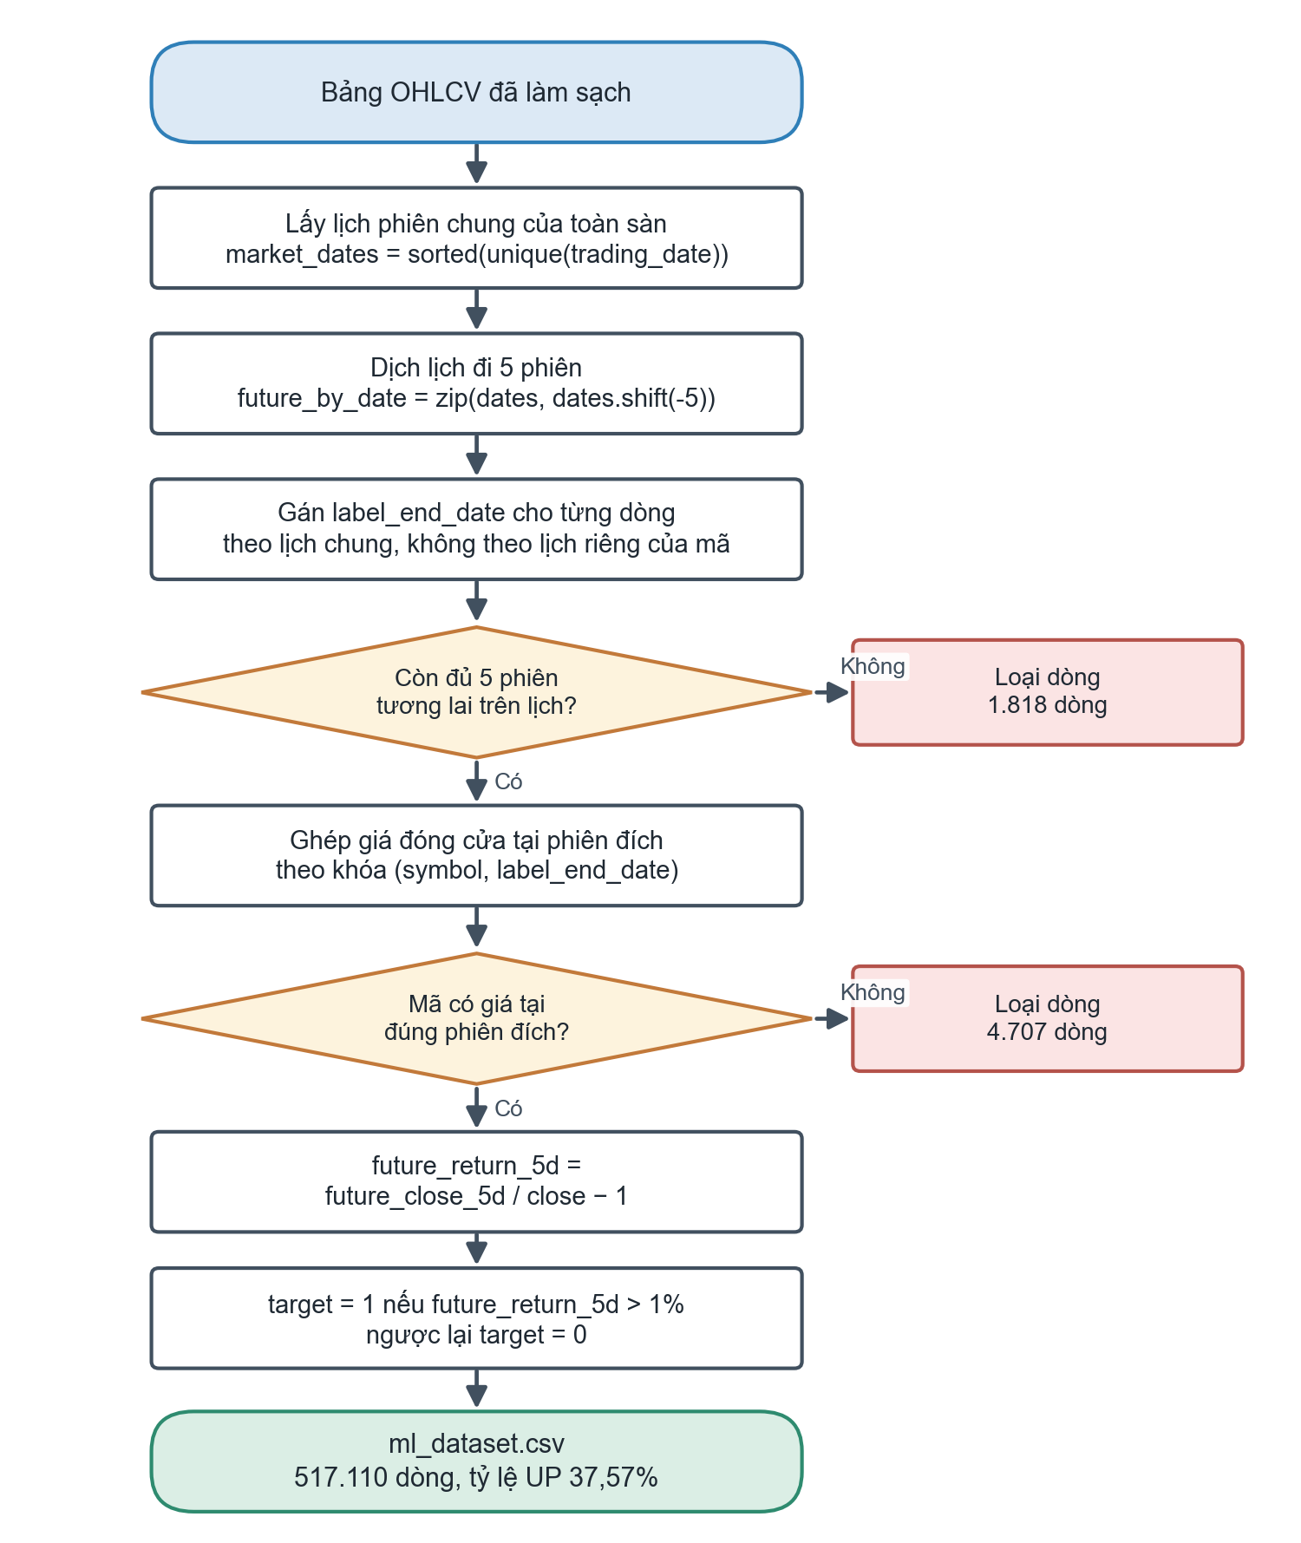
Hình 3.1. Lưu đồ thuật toán gán nhãn theo lịch phiên chung của thị trường
Lưu đồ trên đọc từ trên xuống theo đúng thứ tự các bước trong create_labels. Hai nhánh rẽ phải là hai trường hợp bị loại dòng: không còn đủ 5 phiên tương lai trên lịch thị trường, và mã không có giá tại đúng phiên đích. Chỉ những dòng vượt qua cả hai nhánh mới được tính lợi suất và gán nhãn theo ngưỡng 1%, nên tập dữ liệu cuối cùng luôn nhỏ hơn bảng đặc trưng đầu vào.

3.1.3. Phân chia TRAIN, VALIDATION, TEST
Ba mốc thời gian không ghi cứng mà được suy ra động theo phiên mới nhất có nhãn hợp lệ (rolling walk-forward) tại services/protocol_dates.py: TEST_END neo vào phiên đó, VALIDATION_END lùi lại 94 ngày lịch và TRAIN_END lùi thêm 274 ngày lịch. Nhờ vậy mỗi lần dữ liệu được làm mới, cửa sổ thí nghiệm trượt về phía trước thay vì đóng cứng ở một mốc cũ. Bảng dưới đây là ba tập thực tế của lần chạy đang phục vụ, ghi trong reports/split_summary.csv.
Bảng 3.3. Ba tập dữ liệu thực tế và các dòng bị purge
Tập | Điều kiện chia | Khoảng ngày giao dịch | Số dòng | Tỷ lệ UP
TRAIN | label_end_date <= 03/08/2025 | 23/10/2019 - 25/07/2025 | 425.873 | 39,0%
VALIDATION | trading_date > 03/08/2025 và label_end_date <= 04/05/2026 | 04/08/2025 - 22/04/2026 | 65.590 | 31,6%
TEST | 04/05/2026 < trading_date <= 06/08/2026 | 05/05/2026 - 06/08/2026 | 21.983 | 26,6%
PURGED | Nhãn vắt qua ranh giới nên bị loại | Hai ranh giới | 1.901 + 1.763 | -

Tỷ lệ UP giảm từ TRAIN sang TEST (39,0% xuống 26,6%) cho thấy giai đoạn TEST là một chế độ thị trường khó hơn: số cơ hội tăng hơn 1% trong năm phiên ít hơn hẳn so với giai đoạn huấn luyện. Đây là thông tin cần thiết để đọc đúng kết quả ở Mục 3.4.
Luồng xử lý gồm bốn dạng dữ liệu nối tiếp nhau: tệp OHLCV thô được làm sạch thành hose_stock_clean.csv, sinh đặc trưng thành hose_stock_features.csv, gắn nhãn t+5 thành ml_dataset.csv, rồi chia thành ba tập theo mốc thời gian trước khi vào bước tinh chỉnh và đánh giá. Hai hiện vật cuối là final_model.pkl và model_metadata.json; ứng dụng web và dòng lệnh chỉ đọc hai hiện vật này, không chạm vào bất kỳ bước xử lý nào ở phía trước.

3.2. Thiết lập và phương pháp thực nghiệm

3.2.1. Môi trường thực nghiệm
Môi trường dưới đây ghi nhận cấu hình phần cứng và phần mềm thực tế của máy đã chạy thực nghiệm và sinh ra artifact hiện tại. Toàn bộ thành phần có yếu tố ngẫu nhiên dùng random_state = 42.

Bảng 3.4. Môi trường thực nghiệm
Thành phần | Cấu hình sử dụng
Hệ điều hành | Microsoft Windows 11 (build 10.0.26200), 64-bit
Bộ xử lý | 12th Gen Intel Core i5-12450H (8 nhân, 12 luồng)
Bộ nhớ | 16 GB RAM
Python | 3.12.13
pandas | 2.3.3
NumPy | 2.2.6
scikit-learn | 1.8.0
Random seed | 42

3.2.2. Giao thức đánh giá theo thời gian
Hàm iter_purged_date_splits trong services/time_splitting.py chia dữ liệu theo danh sách ngày giao dịch duy nhất chứ không theo chỉ số dòng. TimeSeriesSplit của scikit-learn được áp lên mảng ngày với gap bằng 5, sau đó dòng dữ liệu được lọc lại theo hai điều kiện.
market_dates = np.sort(dates.unique())
market_dates = market_dates[market_dates >= pd.Timestamp('2021-01-01')]
splitter = TimeSeriesSplit(n_splits=4, gap=5)
for train_date_idx, validation_date_idx in splitter.split(market_dates):
validation_start = market_dates[validation_date_idx][0]
train_mask = dates.isin(train_dates) & (label_ends < validation_start)
validation_mask = dates.isin(validation_dates)
Điều kiện dates.isin(train_dates) bảo đảm một ngày giao dịch không bị chia sang cả hai phía. Điều kiện label_ends < validation_start là bước purge: mọi dòng huấn luyện có nhãn kết thúc sau khi tập kiểm định bắt đầu đều bị loại. Vì gap được đếm trên mảng ngày, khoảng cách là đúng 5 phiên thị trường chứ không phải 5 dòng dữ liệu gộp.
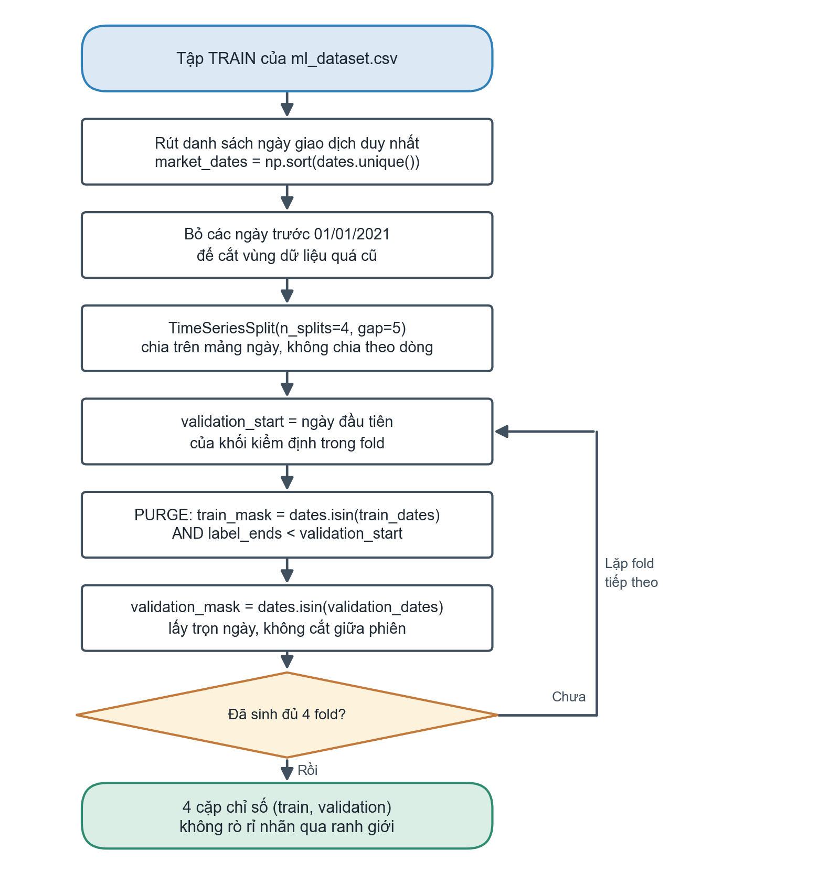
Hình 3.2. Lưu đồ chia kiểm định chéo theo ngày giao dịch, có gap và purge
Trong lưu đồ, vòng lặp chạy qua bốn fold do TimeSeriesSplit sinh ra trên mảng ngày. Mỗi fold lấy ngày đầu tiên của phần kiểm định làm mốc validation_start, rồi áp hai bộ lọc liên tiếp lên dòng dữ liệu: lọc theo tập ngày để một phiên không nằm cả hai phía, và lọc purge để bỏ những dòng huấn luyện có nhãn kết thúc vượt qua mốc đó. Khối cuối cùng cho thấy cặp train_mask và validation_mask mới là dữ liệu thực sự dùng để fit và chấm điểm.

3.2.3. Tiêu chí đánh giá
F1_UP được chọn làm tiêu chí chính vì lớp UP là lớp cần nhận diện và có tỷ lệ thấp hơn lớp NOT_UP. Accuracy, Precision_UP và Recall_UP được báo cáo bổ sung để đánh giá mức đúng tổng quát, rủi ro tín hiệu UP sai và khả năng không bỏ sót lớp UP; công thức đã trình bày tại Mục 2.5.
Mỗi cấu hình được tinh chỉnh và chấm bằng cùng giao thức CV theo thời gian. Xác suất out-of-fold trên TRAIN được dùng để chọn ngưỡng quyết định trước khi đánh giá VALIDATION; tập TEST không tham gia bước tuning hay chọn ngưỡng.

3.2.4. Tuning siêu tham số và chọn ngưỡng OOF
Do lớp UP là lớp thiểu số, ngưỡng 0,5 mặc định không phù hợp. Hàm select_oof_threshold gom xác suất out-of-fold của cả bốn fold rồi quét ngưỡng từ 0,05 đến 0,95 theo bước 0,01. Một ngưỡng chỉ được xét nếu thỏa hai ràng buộc: tỷ lệ dòng được dự báo UP không vượt 50% và precision của lớp UP không thấp hơn tỷ lệ UP thực tế. Hai ràng buộc này ngăn mô hình dự báo UP quá mức chỉ để ăn điểm F1.
Trong ba ứng viên hiện tại, Logistic Regression và Gradient Boosting chọn ngưỡng 0,49; Random Forest chọn ngưỡng 0,48. Tỷ lệ dự báo UP trên OOF lần lượt là 0,4996; 0,4996; và 0,4876, đều không vượt trần 0,50.

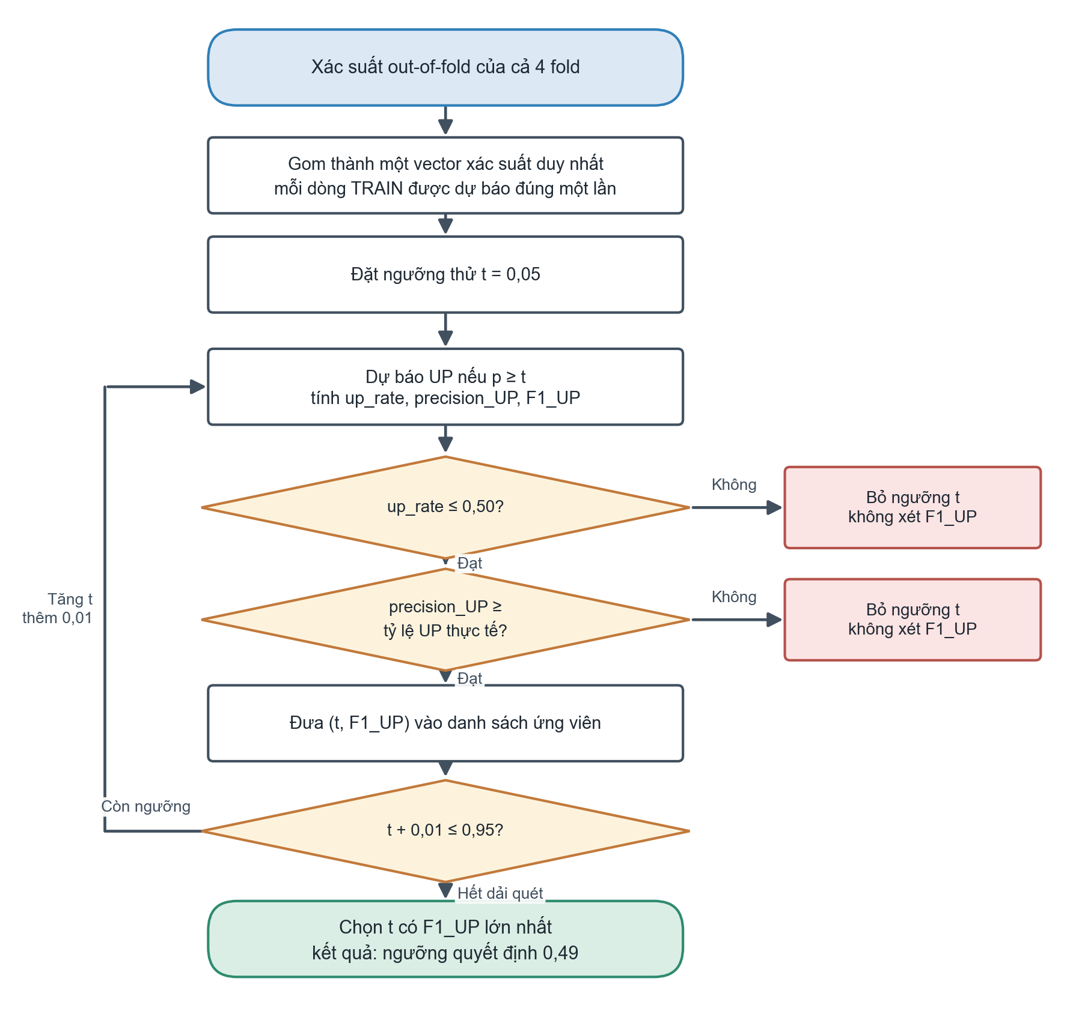
Hình 3.3. Lưu đồ chọn ngưỡng quyết định từ xác suất out-of-fold
Lưu đồ mô tả vòng quét ngưỡng: mỗi giá trị thử lần lượt đi qua hai điều kiện chặn. Ngưỡng làm tỷ lệ dự báo UP vượt 50%, hoặc làm precision của lớp UP tụt xuống dưới tỷ lệ UP thực tế, bị loại ngay và vòng lặp nhảy sang ngưỡng kế tiếp. Chỉ những ngưỡng vượt cả hai điều kiện mới được tính F1_UP và đưa vào so sánh; ngưỡng có F1_UP cao nhất trong số đó được ghi vào hiện vật mô hình.

3.3. Thực nghiệm các mô hình
Ba mô hình dùng chung dữ liệu, giao thức chia theo thời gian và tiêu chí đánh giá. Chúng chỉ khác họ mô hình và bộ siêu tham số đã chọn.
Bảng dưới đây tóm tắt kết quả kiểm định chéo bốn fold trên TRAIN cho ba cấu hình đã chốt. Từng mô hình được phân tích tiếp trong các tiểu mục sau.
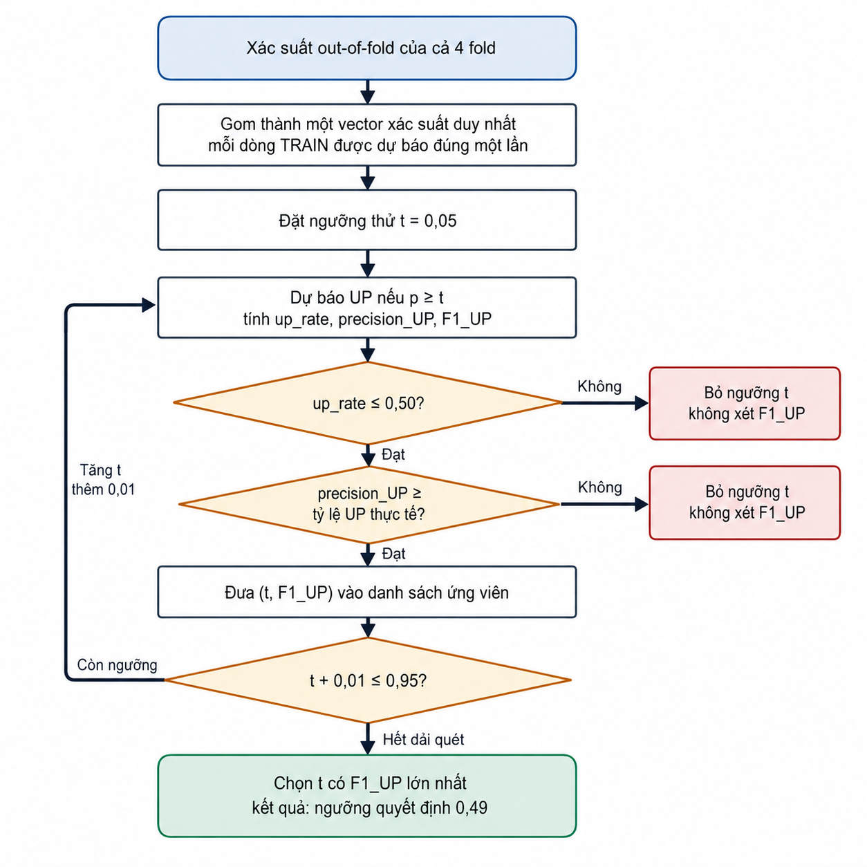
Bảng 3.5. Kết quả kiểm định chéo bốn fold trên TRAIN
Mô hình | Siêu tham số đã chốt | CV F1_UP | Độ lệch chuẩn | Precision_UP | Recall_UP | Ngưỡng
Logistic Regression | C = 2,16e-05; solver = liblinear | 0,4571 | 0,0470 | 0,4097 | 0,5419 | 0,49
Random Forest | 108 cây; max_depth 24; leaf 100; max_features 0,2 | 0,4755 | 0,0148 | 0,4190 | 0,5574 | 0,48
Gradient Boosting | 100 stage; lr 0,4; depth 2; subsample 0,5 | 0,4765 | 0,0212 | 0,4227 | 0,5499 | 0,49

Gradient Boosting có CV F1_UP cao nhất (0,4765), Random Forest đứng sát sau (0,4755) và Logistic Regression đạt 0,4571. Việc chọn Final Model không dựa riêng trên CV mà dùng VALIDATION độc lập tại Mục 3.4.
Với Random Forest, F1_UP theo bốn fold lần lượt là 0,4844; 0,4950; 0,4594; và 0,4632. Dao động giữa các fold phản ánh thay đổi chế độ thị trường, nên giá trị trung bình luôn được đọc cùng độ lệch chuẩn.

3.3.1. Thực nghiệm với Logistic Regression
Logistic Regression đóng vai trò baseline tuyến tính. Cấu hình đã chốt dùng C = 2,16e-05 và solver = liblinear; mô hình đạt CV F1_UP 0,4571, Precision_UP 0,4097, Recall_UP 0,5419 với ngưỡng 0,49.
Lưu đồ dưới đây mô tả một lần chấm cấu hình đã chốt của Logistic Regression trên kiểm định chéo bốn fold theo ngày, có gap và purge.
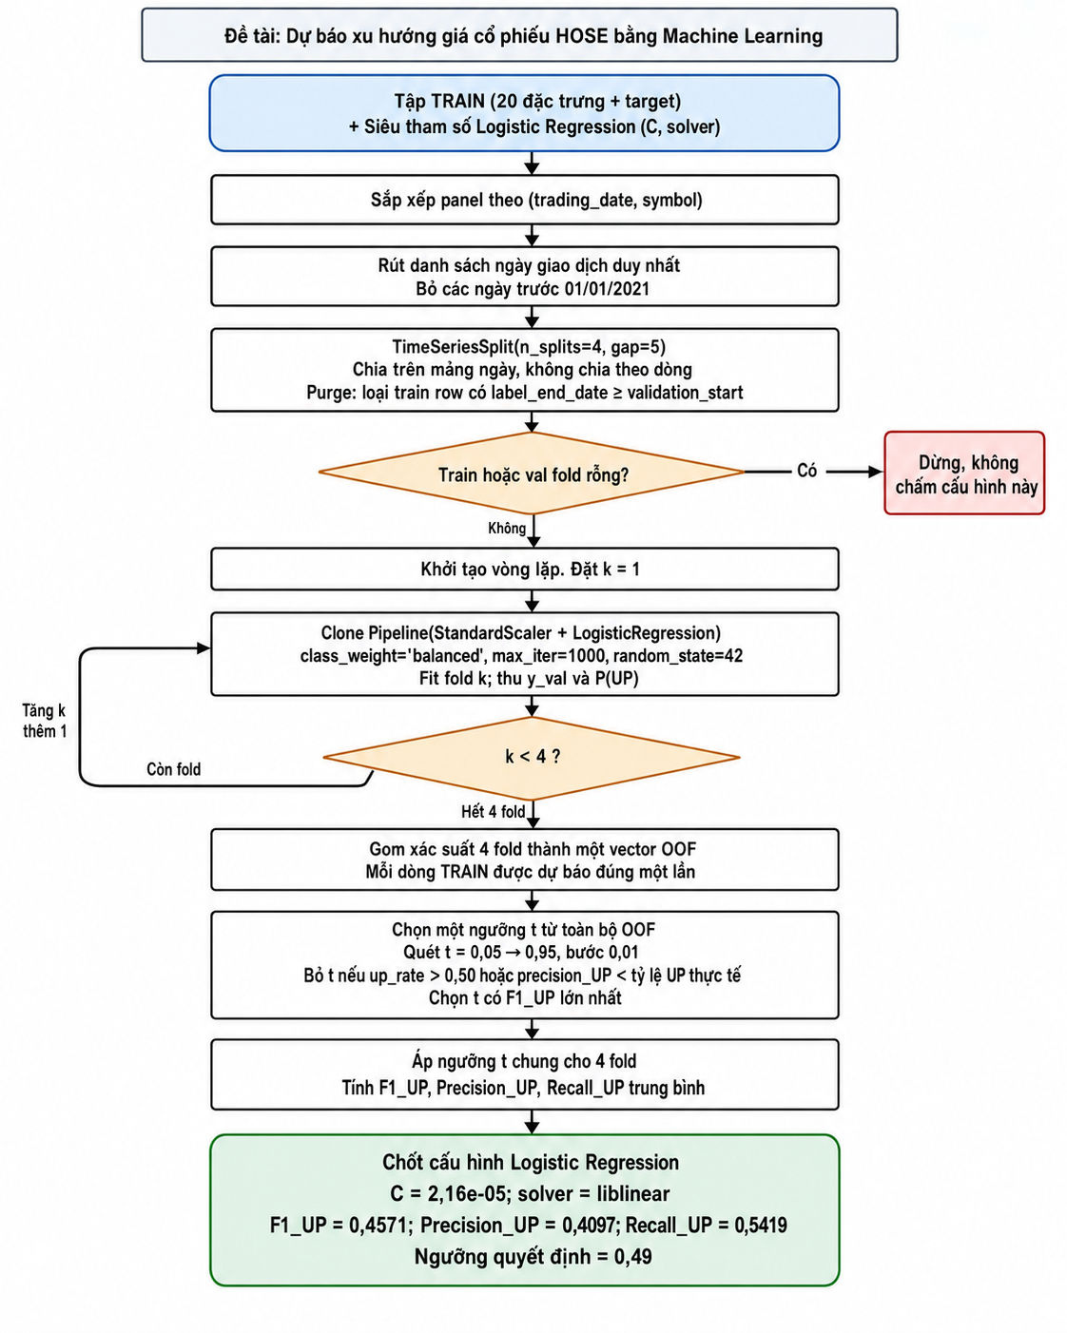
Hình 3.4. Lưu đồ tinh chỉnh Logistic Regression trên kiểm định chéo 4 fold
Hình trên cho thấy mỗi fold clone một Pipeline gồm StandardScaler và Logistic Regression; ngưỡng quyết định được chọn một lần từ xác suất out-of-fold gộp, không chọn riêng từng fold.

3.3.2. Thực nghiệm với Random Forest
Random Forest dùng 108 cây, max_depth = 24, min_samples_leaf = 100 và max_features = 0,2. Mô hình đạt CV F1_UP 0,4755, Precision_UP 0,4190, Recall_UP 0,5574 với ngưỡng 0,48.
Lưu đồ dưới đây mô tả một lần chấm cấu hình đã chốt của Random Forest trên cùng giao thức bốn fold.
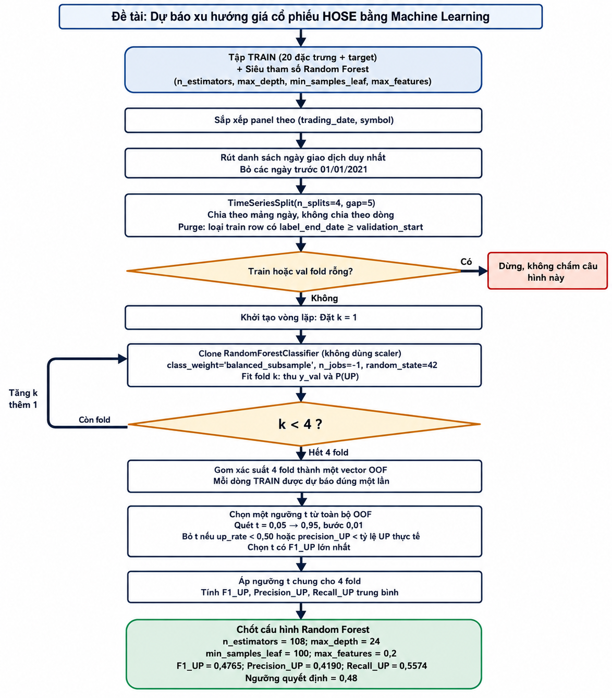
Hình 3.5. Lưu đồ tinh chỉnh Random Forest trên kiểm định chéo 4 fold
Hình trên nhấn mạnh Random Forest không dùng StandardScaler; lớp được cân bằng bằng class_weight = balanced_subsample, và ngưỡng vẫn chọn một lần từ toàn bộ OOF.

3.3.3. Thực nghiệm với Gradient Boosting
Gradient Boosting dùng 100 stage, learning_rate = 0,4, max_depth = 2 và subsample = 0,5. Mô hình đạt CV F1_UP 0,4765, Precision_UP 0,4227, Recall_UP 0,5499 với ngưỡng 0,49.
Lưu đồ dưới đây mô tả một lần chấm cấu hình đã chốt của Gradient Boosting trên cùng giao thức bốn fold.
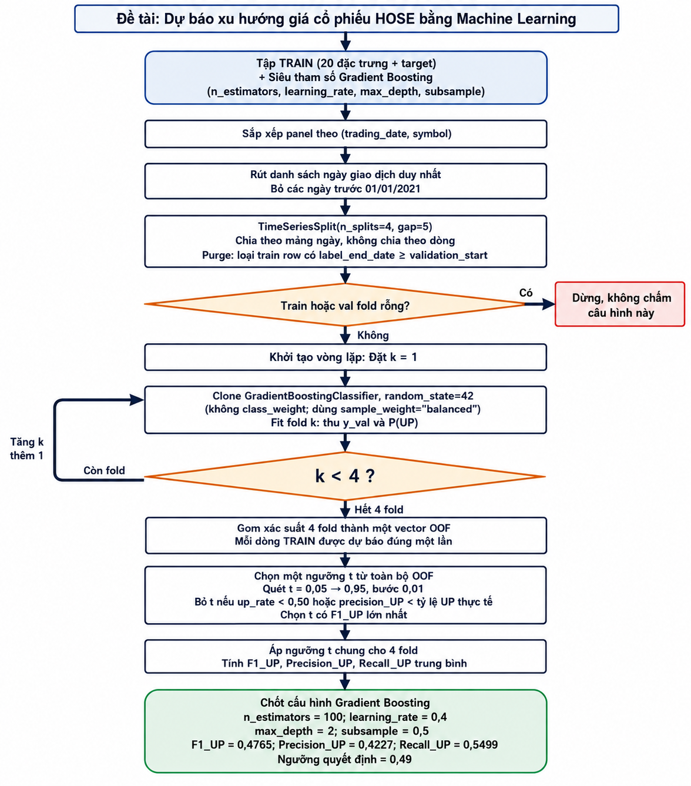
Hình 3.6. Lưu đồ tinh chỉnh Gradient Boosting trên kiểm định chéo 4 fold
Hình trên khác hai mô hình kia ở bước fit: GradientBoostingClassifier không có class_weight nên mỗi fold truyền sample_weight = balanced.

3.4. Đánh giá kết quả và lựa chọn mô hình

3.4.1. So sánh CV và VALIDATION
Ba mô hình ứng viên được fit trên toàn bộ TRAIN rồi chấm trên VALIDATION gồm 65.590 dòng, từ 04/08/2025 đến 22/04/2026. Bảng trình bày cả ba ứng viên và hai baseline đối chứng để diễn giải kết quả trung thực.

Bảng 3.6. Kết quả trên VALIDATION của ba mô hình ứng viên
Đối tượng | Accuracy | Precision_UP | Recall_UP | F1_UP | F1_NOT_UP
Logistic Regression | 0,5730 | 0,3738 | 0,5180 | 0,4343 | 0,6571
Random Forest (được chọn trong ba ứng viên) | 0,5705 | 0,3795 | 0,5631 | 0,4534 | 0,6463
Gradient Boosting | 0,5889 | 0,3876 | 0,5161 | 0,4427 | 0,6743
Always UP  (baseline) | 0,3164 | 0,3164 | 1,0000 | 0,4807 | 0,0000
Always NOT_UP  (baseline) | 0,6836 | 0,0000 | 0,0000 | 0,0000 | 0,8121

Random Forest đạt F1_UP 0,4534 cao nhất trong ba mô hình ứng viên và được chọn theo chính sách lựa chọn đã công bố. Gradient Boosting có Accuracy cao nhất nhưng F1_UP thấp hơn, nên không được chọn theo tiêu chí chính.
Always UP đạt F1_UP 0,4807 trên VALIDATION, cao hơn 0,4534 của Random Forest. Random Forest vẫn được chọn theo chính sách chỉ so sánh ba mô hình học máy ứng viên; vì vậy kết quả được trình bày như một prototype nghiên cứu, không phải tín hiệu đầu tư đã vượt baseline đơn giản.

3.4.2. Lựa chọn Final Model
Việc chọn mô hình cuối cùng tuân thủ ba giai đoạn tách biệt để tập TEST không tham gia vào bất kỳ quyết định nào.
1. Giai đoạn TRAIN: ba cấu hình đã chốt trong Tuning Lab được fit trên toàn bộ TRAIN, tạo ba ứng viên.
2. Giai đoạn VALIDATION: ba ứng viên được chấm trên VALIDATION; hàm select_final_model xếp hạng theo F1_UP, rồi Recall_UP, rồi độ đơn giản của mô hình.
3. Giai đoạn TEST: mô hình thắng được fit lại trên TRAIN cộng VALIDATION rồi đánh giá TEST đúng một lần; đúng đối tượng vừa đánh giá được lưu thành final_model.pkl, không refit thêm.
Hàm verify_model_selection kiểm tra sau cùng: đúng một mô hình được đánh dấu selected, mô hình đó phải thuộc ba họ được phép và tên trong hiện vật phải trùng với dòng đã chọn trong bảng so sánh. Việc công bố dùng ghi tệp tạm rồi os.replace, nên nếu bước nào lỗi thì mô hình đang phục vụ vẫn nguyên vẹn.

3.4.3. Đánh giá Final Model trên TEST
Random Forest được fit lại trên TRAIN cộng VALIDATION gồm 491.463 dòng, sau đó đánh giá đúng một lần trên TEST gồm 21.983 dòng của 392 mã, từ 05/05/2026 đến 06/08/2026. Tỷ lệ UP trong TEST là 26,59%.
Bảng 3.7. Kết quả đánh giá một lần trên TEST của Final Model
Đối tượng | Accuracy | Precision_UP | Recall_UP | F1_UP | F1_NOT_UP
Random Forest (Final Model) | 0,5583 | 0,3280 | 0,6303 | 0,4315 | 0,6389

Final Model đạt F1_UP 0,4315, Precision_UP 0,3280 và Recall_UP 0,6303 trên TEST. Kết quả được ghi vào metadata và artifact Random Forest được phát hành chính thức.
Ma trận nhầm lẫn trong reports/confusion_matrix.csv giải thích rõ hơn. Mô hình dự báo UP cho 11.232 dòng, trong đó 3.684 dòng đúng và 7.548 dòng sai; với lớp NOT_UP, mô hình đúng 8.590 dòng và bỏ sót 2.161 dòng UP.
Bảng 3.8. Ma trận nhầm lẫn của Final Model trên TEST
 | Dự báo NOT_UP | Dự báo UP
Thực tế NOT_UP | 8.590 | 7.548
Thực tế UP | 2.161 | 3.684

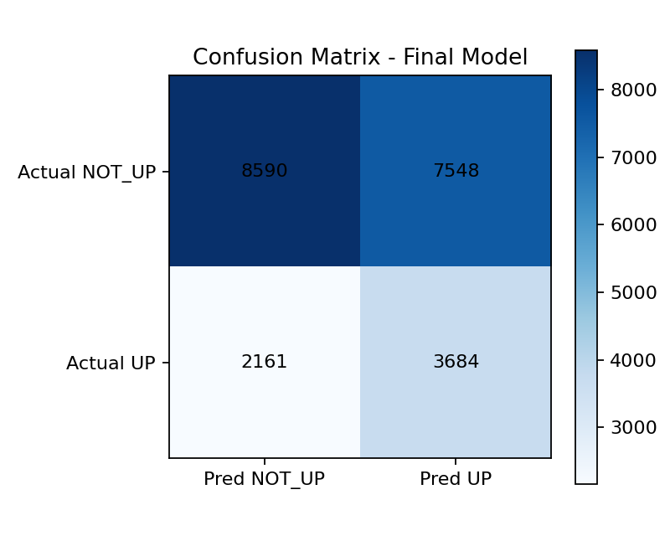
Hình 3.7. Ma trận nhầm lẫn của Final Model trên tập TEST
Hình trên trực quan hóa đúng bốn ô của bảng vừa nêu. Hai lỗi có ý nghĩa khác nhau với người dùng: 7.548 dòng dự báo UP nhưng thực tế không tăng là tín hiệu sai, còn 2.161 dòng UP bị bỏ sót là cơ hội không được báo. Ngưỡng 0,48 nghiêng về phía tăng recall nên lỗi dự báo UP sai vẫn chiếm tỷ trọng lớn.
Khoảng cách giữa VALIDATION và TEST cho thấy hai nguyên nhân. Thứ nhất, phân phối nhãn dịch chuyển: tỷ lệ UP giảm gần 10 điểm phần trăm, nên ngưỡng 0,48 được chọn trên dữ liệu cũ trở nên quá rộng và sinh nhiều dự báo UP sai. Thứ hai, TEST chỉ dài khoảng ba tháng nên chịu ảnh hưởng mạnh của một giai đoạn thị trường cụ thể. Cả hai đều là biểu hiện của độ khó thực sự của bài toán dự báo ngắn hạn, không phải lỗi cài đặt.

3.4.4. Mức quan trọng đặc trưng
Random Forest cung cấp mức quan trọng toàn cục của đặc trưng, được ghi vào reports/feature_importance.csv. Tám đặc trưng dẫn đầu chiếm khoảng 52,5% tổng mức quan trọng.
Bảng 3.9. Tám đặc trưng có mức quan trọng cao nhất
Đặc trưng | Mức quan trọng | Diễn giải
month | 0,1004 | Bối cảnh thời gian và hiệu ứng mùa
volatility_20d | 0,0974 | Độ biến động 20 phiên
sma20_vs_sma50 | 0,0600 | Tương quan xu hướng ngắn và trung hạn
volatility_5d | 0,0566 | Độ biến động ngắn hạn
return_20d | 0,0558 | Đà giá trung hạn
dist_low20 | 0,0527 | Khoảng cách tới đáy 20 phiên
dist_high20 | 0,0523 | Khoảng cách tới đỉnh 20 phiên
volume_ratio_20 | 0,0498 | Tỷ lệ khối lượng so với 20 phiên

month có mức quan trọng cao nhất, cho thấy mô hình chịu ảnh hưởng đáng kể bởi bối cảnh thời gian và chế độ thị trường của tập dữ liệu. volatility_20d đứng thứ hai, tiếp theo là tương quan giữa sma20 và sma50, lợi suất và vị thế giá so với vùng đỉnh đáy. Các mức quan trọng này là tính chất toàn cục của mô hình, không phải lời giải thích cho dự báo của một mã cụ thể.
Từ kết quả thực nghiệm, Random Forest được chọn trong ba mô hình ML ứng viên và được tích hợp vào ứng dụng web tại Mục 3.5. Việc lựa chọn này luôn đi kèm giới hạn baseline đã nêu ở trên.

3.5. Thiết kế và xây dựng ứng dụng
Chương trình ứng dụng chỉ sử dụng artifact Random Forest đã được công bố sau quy trình tại Mục 3.4. Phần này mô tả cách ứng dụng đọc hiện vật, cung cấp chức năng cho người dùng và kiểm soát các luồng vận hành; không lặp lại bước chọn mô hình.

3.5.1. Đặc tả yêu cầu và use case

3.5.1.1. Mô tả tổng quan
Hệ thống có tên HOSE Stock Trend Prediction, chạy hoàn toàn cục bộ trên máy của người dùng, không phụ thuộc dịch vụ trả phí nào ngoài phần chatbot tùy chọn. Sản phẩm gồm ba khối: một pipeline xử lý dữ liệu và huấn luyện mô hình chạy theo lệnh, một ứng dụng web Flask phục vụ tra cứu và dự báo, và một lớp công cụ truy vấn dữ liệu nội bộ cho chatbot.
Người dùng mục tiêu là sinh viên hoặc nhà đầu tư cá nhân muốn xem tín hiệu kỹ thuật đã được mô hình hóa cho toàn sàn HOSE, kèm thông tin minh bạch về chất lượng mô hình. Hệ thống không đưa khuyến nghị mua bán; đầu ra là nhãn UP hoặc NOT_UP kèm Điểm UP và ngưỡng quyết định của mô hình.
Giả định và ràng buộc: dữ liệu OHLCV lịch sử của sàn HOSE được lưu tại một tệp CSV dùng chung ngoài repo; mọi dự báo là suy luận ngoại tuyến trên dữ liệu đã tải, không phải giá thời gian thực; ứng dụng web chạy một tiến trình duy nhất nên chỉ cho phép tối đa một tác vụ tuning hoặc một lần chạy pipeline tại một thời điểm.
Bảng 3.10. Các thành phần chính của hệ thống
Thành phần | Tệp/thư mục chính | Trách nhiệm
Cấu hình trung tâm | config/settings.py | Đường dẫn, 20 đặc trưng, ranh giới thời gian, tham số CV, ngưỡng UP
Tiền xử lý | services/preprocessing.py | Kiểm tra dữ liệu thô, làm sạch OHLCV, lọc mã đủ điều kiện huấn luyện
Sinh đặc trưng và nhãn | services/feature_engineering.py | Tính 20 đặc trưng theo từng mã, gán nhãn t+5 theo lịch phiên chung, chia split
Chia thời gian | services/protocol_dates.py, services/time_splitting.py | Suy ra ba mốc rolling và sinh fold CV theo ngày có purge
Tinh chỉnh mô hình | services/model_tuning.py, services/tuning_lab.py | Dựng estimator, chạy CV, chọn ngưỡng quyết định từ OOF, ghi lịch sử tuning
Đánh giá và phát hành | services/model_evaluation.py | Chấm VALIDATION, chọn họ mô hình, refit, đánh giá TEST một lần, ghi báo cáo
Trạng thái thực nghiệm | services/experiment_state.py | Fingerprint dữ liệu, lịch sử tuning, registry đánh giá, lock pipeline
Suy luận | services/prediction_service.py, scripts/predict_stock.py | Nạp artifact, tính đặc trưng mới nhất, trả nhãn và Điểm UP
Chatbot | services/chatbot_service.py, services/chatbot_tools.py | LLM lần 1 quyết định action và arguments; backend gọi tool nội bộ lấy dữ liệu thật; LLM lần 2 compose câu trả lời. Nếu CHATBOT_COMPOSE=0 hoặc compose lỗi, dùng formatter cố định.
Giao diện web | app.py, templates/, static/ | Bảy trang giao diện và các endpoint POST cho tuning, fetch, chat

3.5.1.2. Mô hình use case
Hệ thống có hai tác nhân. Người dùng (nhà đầu tư) tra cứu kết quả dự báo và thông tin đánh giá mô hình. Người quản trị mô hình là người vận hành pipeline: tinh chỉnh siêu tham số, chạy pipeline để phát hành mô hình mới và cập nhật dữ liệu OHLCV. Hai tác nhân dùng chung một ứng dụng web, phân biệt theo trang chức năng chứ không theo cơ chế đăng nhập, vì hệ thống chạy cục bộ trên máy cá nhân.
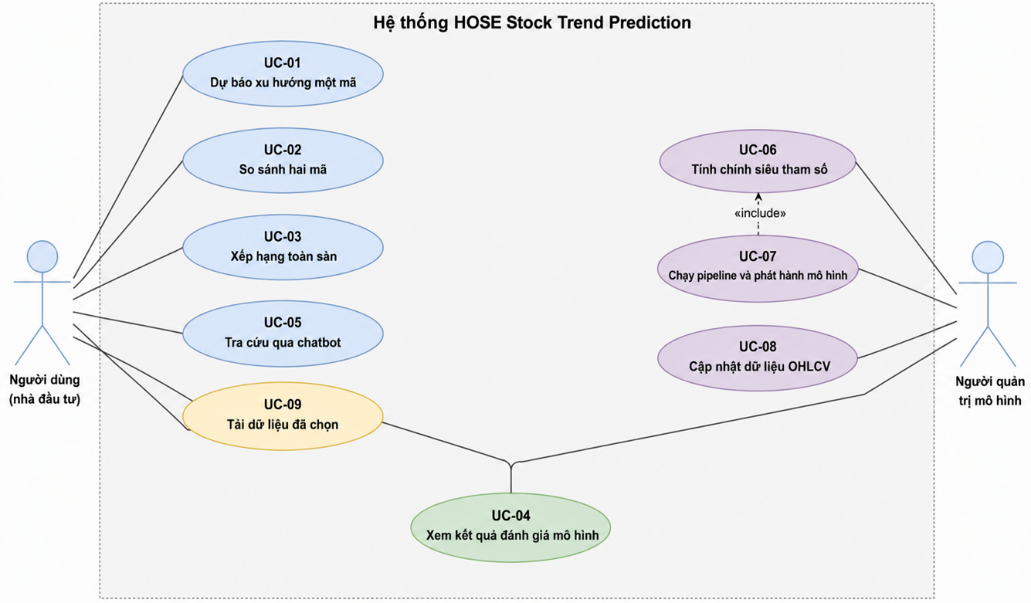
Hình 3.8. Lược đồ use case của hệ thống
Lược đồ trên đặt chín use case trong biên hệ thống, tác nhân Người dùng ở bên trái và tác nhân Người quản trị mô hình ở bên phải. Người dùng truy cập nhóm use case tra cứu, từ UC-01 đến UC-05 và UC-09. Người quản trị mô hình truy cập nhóm vận hành gồm UC-06, UC-07, UC-08 và cũng xem được UC-04 để kiểm tra chất lượng mô hình sau khi phát hành. Quan hệ include từ UC-07 tới UC-06 thể hiện việc chạy pipeline luôn sử dụng lại cấu hình siêu tham số đã được lưu từ Tuning Lab thay vì nhập lại tham số. UC-09 thuộc nhóm tra cứu của Người dùng, cho phép tải dữ liệu đã chọn về máy.
Bảng 3.11. Đặc tả tóm lược các use case
Mã | Use case | Tác nhân | Mô tả ngắn
UC-01 | Dự báo xu hướng một mã | Người dùng | Nhập mã cổ phiếu tại trang chủ, nhận nhãn UP/NOT_UP, Điểm UP và ngưỡng quyết định
UC-02 | So sánh hai mã | Người dùng | Nhập hai mã, xem bảng đối chiếu Điểm UP và khoảng cách tới ngưỡng
UC-03 | Xếp hạng toàn sàn | Người dùng | Xem danh sách các mã đủ điều kiện, sắp theo Điểm UP giảm dần
UC-04 | Xem kết quả đánh giá mô hình | Người dùng, Người quản trị | Xem tách biệt kết quả CV, VALIDATION và TEST một lần, ma trận nhầm lẫn, độ quan trọng đặc trưng
UC-05 | Tra cứu qua chatbot | Người dùng | Đặt câu hỏi bằng ngôn ngữ tự nhiên. LLM lần 1 chọn action/arguments; backend đọc dữ liệu nội bộ; LLM lần 2 diễn đạt câu trả lời hoặc formatter dự phòng.
UC-06 | Tinh chỉnh siêu tham số | Người quản trị | Nhập cấu hình cho từng họ mô hình tại Tuning Lab, chạy CV 4 fold có purge, lưu kết quả kèm fingerprint dữ liệu
UC-07 | Chạy pipeline và phát hành mô hình | Người quản trị | Chạy chuỗi bước từ tiền xử lý tới đánh giá TEST, phát hành artifact nguyên tử nếu vượt kiểm tra
UC-08 | Cập nhật dữ liệu OHLCV | Người quản trị | Chạy tác vụ nền tải dữ liệu bổ sung theo từng mã, theo dõi tiến độ và lỗi
UC-09 | Tải dữ liệu đã chọn | Người dùng | Chọn các mã mong muốn trên trang xếp hạng, tải về tệp Excel định dạng sẵn để xem khi không có kết nối web

3.5.1.3. Yêu cầu chức năng
Bảng 3.12. Danh sách yêu cầu chức năng
Mã | Chức năng | Mô tả và điểm truy cập
FR-01 | Kiểm tra và làm sạch dữ liệu | Đọc CSV thô, thống kê thiếu dữ liệu, trùng lặp, dòng OHLC sai; loại dòng lỗi và lọc mã có ít nhất 250 phiên (services/preprocessing.py)
FR-02 | Sinh đặc trưng kỹ thuật | Tính 20 đặc trưng cho từng mã theo thứ tự cố định, chỉ dùng dữ liệu quá khứ và hiện tại (services/feature_engineering.py)
FR-03 | Gán nhãn theo lịch phiên chung | Xác định phiên đích t+5 trên lịch thị trường, yêu cầu mã có giá đóng cửa đúng phiên đó, nếu thiếu thì loại dòng
FR-04 | Chia TRAIN/VALIDATION/TEST theo thời gian | Ba mốc rolling neo vào phiên mới nhất có nhãn hợp lệ, purge dòng có nhãn cắt qua ranh giới (services/protocol_dates.py)
FR-05 | Tinh chỉnh siêu tham số trong Tuning Lab | Người dùng nhập cấu hình cho từng mô hình tại /tuning, hệ thống chạy CV 4 fold purge và lưu kết quả kèm fingerprint dữ liệu
FR-06 | Chọn ngưỡng quyết định từ OOF | Quét ngưỡng 0,05 đến 0,95 bước 0,01, chọn ngưỡng tối đa F1_UP với ràng buộc tỷ lệ dự báo UP không quá 50% và precision không thấp hơn tỷ lệ UP thực tế
FR-07 | Chọn họ mô hình trên VALIDATION | So sánh Logistic Regression, Random Forest, Gradient Boosting theo F1_UP, rồi Recall_UP, rồi độ đơn giản; TEST không tham gia xếp hạng
FR-08 | Refit và đánh giá TEST một lần | Huấn luyện lại mô hình thắng trên TRAIN+VALIDATION, đánh giá TEST đúng một lần, không refit sau khi đã xem TEST
FR-09 | Phát hành artifact nguyên tử | Ghi final_model.pkl và model_metadata.json qua tệp tạm rồi os.replace, kèm policy id, fingerprint và toàn bộ chỉ số
FR-10 | Dự báo một hoặc hai mã | Trang chủ và CLI nhận mã, tính đặc trưng phiên mới nhất, trả nhãn, Điểm UP, ngưỡng và tên mô hình
FR-11 | So sánh hai mã | Trang /compare trả bảng đối chiếu Điểm UP và khoảng cách tới ngưỡng
FR-12 | Xếp hạng toàn sàn | Trang /screener xếp hạng các mã theo Điểm UP, dùng kết quả suy luận có cache theo chữ ký dữ liệu và mô hình
FR-13 | Trang đánh giá mô hình | Trang /evaluation trình bày tách biệt kết quả CV, chọn trên VALIDATION và TEST một lần, kèm ma trận nhầm lẫn và độ quan trọng đặc trưng
FR-14 | Cập nhật dữ liệu từ vnstock | Nút fetch chạy tiến trình nền tải OHLCV bổ sung theo từng mã, có retry và báo tiến độ tại /tuning/fetch-status
FR-15 | Chatbot trả lời trên dữ liệu nội bộ | Trang /chat và endpoint /api/chat: LLM lần 1 quyết định action/arguments, backend gọi handler nội bộ, sau đó LLM lần 2 compose từ dữ liệu trả về; fallback formatter khi compose tắt/lỗi.
FR-16 | Tải dữ liệu đã chọn từ trang xếp hạng | Trang /screener cho phép đánh dấu các mã, bấm "Tải đã chọn" gửi mã đang chọn tới /screener/export; endpoint lọc kết quả suy luận đã cache và trả tệp Excel (.xlsx) định dạng sẵn

3.5.1.4. Yêu cầu phi chức năng
Bảng 3.13. Yêu cầu phi chức năng
Nhóm | Yêu cầu | Cách hệ thống đáp ứng
Toàn vẹn thực nghiệm | Không rò rỉ dữ liệu tương lai vào huấn luyện | Nhãn theo lịch phiên chung, CV theo ngày có purge, kiểm tra ranh giới bằng verify_protocol_splits và bộ kiểm thử tự động
Khả năng tái lập | Cùng dữ liệu và cấu hình cho ra cùng kết quả | RANDOM_STATE = 42, fingerprint nội dung dữ liệu, lịch sử tuning ghi đủ tham số và dải ngày từng fold
Tính nhất quán | Ngưỡng và chỉ số hiển thị giống nhau ở mọi nơi | Ngưỡng lưu trong artifact, giao diện và CLI đều đọc từ metadata; metadata lệch artifact thì hệ thống rơi về artifact đang nạp
An toàn phát hành | Pipeline lỗi không được phá mô hình đang phục vụ | Ghi nguyên tử qua tệp tạm, pipeline lock theo tiến trình, registry chặn đánh giá lại cùng một snapshot dữ liệu
Hiệu năng | Trang xếp hạng toàn sàn phản hồi nhanh | Kết quả suy luận toàn sàn được cache theo chữ ký dữ liệu và chữ ký mô hình, chỉ tính lại khi một trong hai đổi
Minh bạch | Không diễn giải quá mức đầu ra | VALIDATION và TEST được trình bày tách biệt; Điểm UP không được gọi là độ chính xác
Khả năng truy cập | Giao diện dùng được bằng bàn phím và trình đọc màn hình | Mỗi trang có một vùng main duy nhất, một tiêu đề h1, liên kết bỏ qua điều hướng; các ràng buộc này được kiểm bằng test_ui_shell.py
Bảo mật cấu hình | Không đưa khóa API vào mã nguồn | LLM_BASE_URL, LLM_API_KEY, LLM_MODEL nạp từ .env; chatbot chặn endpoint không hợp lệ và trả lỗi 503 ổn định

3.5.2. Kiến trúc hệ thống, dữ liệu và model artifact
Hệ thống theo kiến trúc phân lớp một tiến trình, gồm bốn lớp: lớp dữ liệu, lớp dịch vụ, lớp trình bày và lớp lưu trữ hiện vật. Lớp dữ liệu đọc tệp CSV thô ngoài repo và sinh ra ba tệp đã xử lý trong data/processed. Lớp dịch vụ trong thư mục services chứa toàn bộ logic nghiệp vụ: tiền xử lý, sinh đặc trưng, gán nhãn, chia dữ liệu, tinh chỉnh, đánh giá, dự báo và chatbot. Lớp trình bày gồm app.py với các route Flask cùng thư mục templates và static. Lớp lưu trữ hiện vật gồm models, reports và experiments.
Nguyên tắc thiết kế quan trọng nhất là mọi lớp đều lấy cấu hình từ một nguồn duy nhất: config/settings.py. Đường dẫn tệp, danh sách 20 đặc trưng theo đúng thứ tự, ngưỡng UP, tầm dự báo, số fold, số phiên purge và mã giao thức đều nằm ở đó. Nhờ vậy pipeline huấn luyện, ứng dụng web và công cụ dòng lệnh không thể dùng lệch cấu hình với nhau.
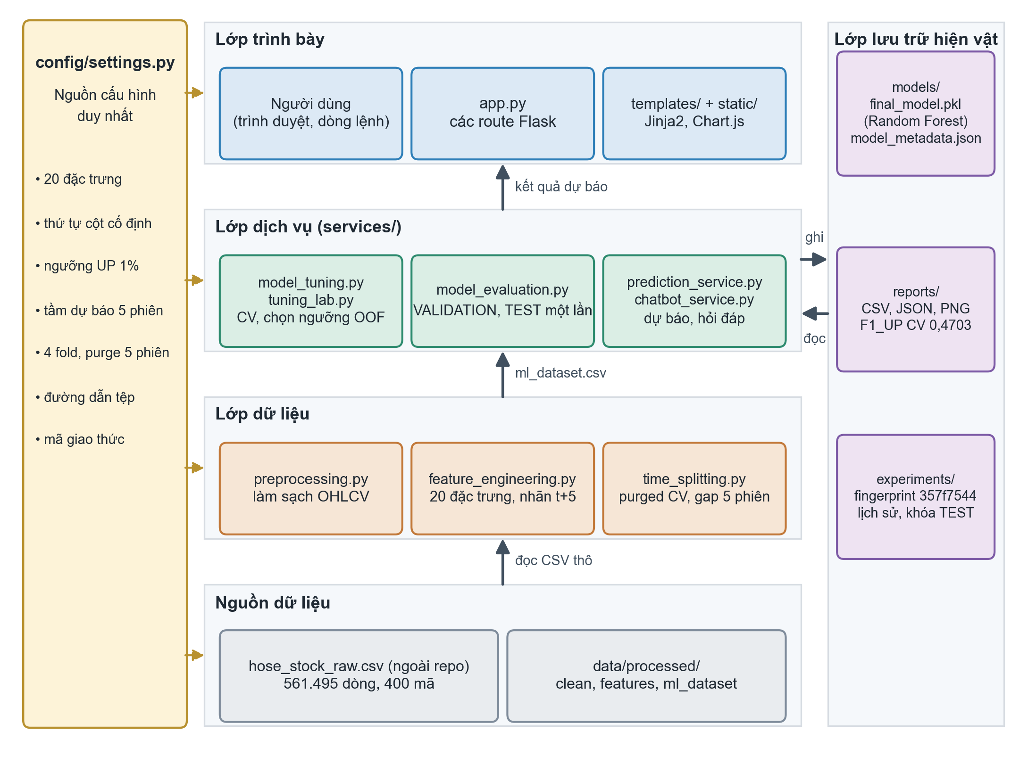
Hình 3.9. Kiến trúc tổng thể của hệ thống HOSE Stock Trend Prediction
Hình trên cho thấy dữ liệu chảy một chiều từ tệp thô qua các bước xử lý tới hiện vật mô hình, sau đó ứng dụng web và dòng lệnh chỉ đọc hiện vật đã công bố. Không có đường nào cho phép giao diện huấn luyện lại mô hình trực tiếp, vì việc công bố mô hình chỉ diễn ra trong scripts/run_pipeline.py.
Bảng 3.14. Các thành phần chính và trách nhiệm tương ứng
Thành phần | Tệp chính | Trách nhiệm
Cấu hình | config/settings.py | Đường dẫn, đặc trưng, ranh giới, tham số giao thức
Tiền xử lý | services/preprocessing.py | Kiểm tra dữ liệu thô, làm sạch, lọc mã đủ điều kiện
Đặc trưng và nhãn | services/feature_engineering.py | 20 đặc trưng, nhãn t+5, chia TRAIN/VALIDATION/TEST
Mốc thời gian | services/protocol_dates.py | Suy ra ba mốc rolling từ phiên mới nhất có nhãn
Chia CV | services/time_splitting.py | Sinh fold theo ngày, gap 5 phiên, purge nhãn
Tinh chỉnh | services/model_tuning.py | Dựng estimator, chạy CV, chọn ngưỡng OOF, fit TRAIN
Tuning Lab | services/tuning_lab.py | Kiểm tra tham số người dùng nhập, chạy nền, ghi lịch sử
Trạng thái thí nghiệm | services/experiment_state.py | Fingerprint, lịch sử, khóa pipeline, sổ đăng ký TEST
Đánh giá | services/model_evaluation.py | Chấm VALIDATION, refit, TEST một lần, xuất báo cáo
Dự báo | services/prediction_service.py | Nạp hiện vật, sinh đặc trưng mới nhất, suy luận
Chatbot | services/chatbot_service.py, chatbot_tools.py | LLM lần 1 quyết định action và arguments; backend gọi tool nội bộ lấy dữ liệu thật; LLM lần 2 compose câu trả lời. Nếu CHATBOT_COMPOSE=0 hoặc compose lỗi, dùng formatter cố định.
Giao diện | app.py, templates/, static/ | Route Flask, HTML, CSS, biểu đồ Chart.js

3.5.3. Tuning Lab, dự báo, so sánh và xếp hạng
Tuning Lab tại /tuning cho phép người dùng nhập trực tiếp siêu tham số cho từng mô hình. Giá trị nhập được kiểm tra theo TUNABLE_PARAM_SCHEMA, ví dụ C phải là số thực dương, solver chỉ nhận lbfgs hoặc liblinear, subsample phải nằm trong khoảng (0, 1]. Mỗi lần chạy được thực hiện trên một luồng nền, chỉ cho phép một tác vụ tại một thời điểm, và kết quả được ghi vào experiments/tuning_history.csv kèm mã giao thức, fingerprint dữ liệu và tham số dạng JSON.
Fingerprint là cơ chế chống lệch dữ liệu. Lịch sử tinh chỉnh dùng fingerprint của riêng TRAIN, còn khóa TEST dùng fingerprint của toàn bộ ảnh chụp TRAIN cộng VALIDATION cộng TEST. Nhờ tách hai fingerprint, việc làm mới dữ liệu để suy luận không mở lại tập TEST. Khi chạy pipeline, hàm is_config_complete kiểm tra cả ba mô hình đã có cấu hình, đúng schema, đúng giao thức và đúng fingerprint hiện tại; thiếu một điều kiện là pipeline dừng ngay.
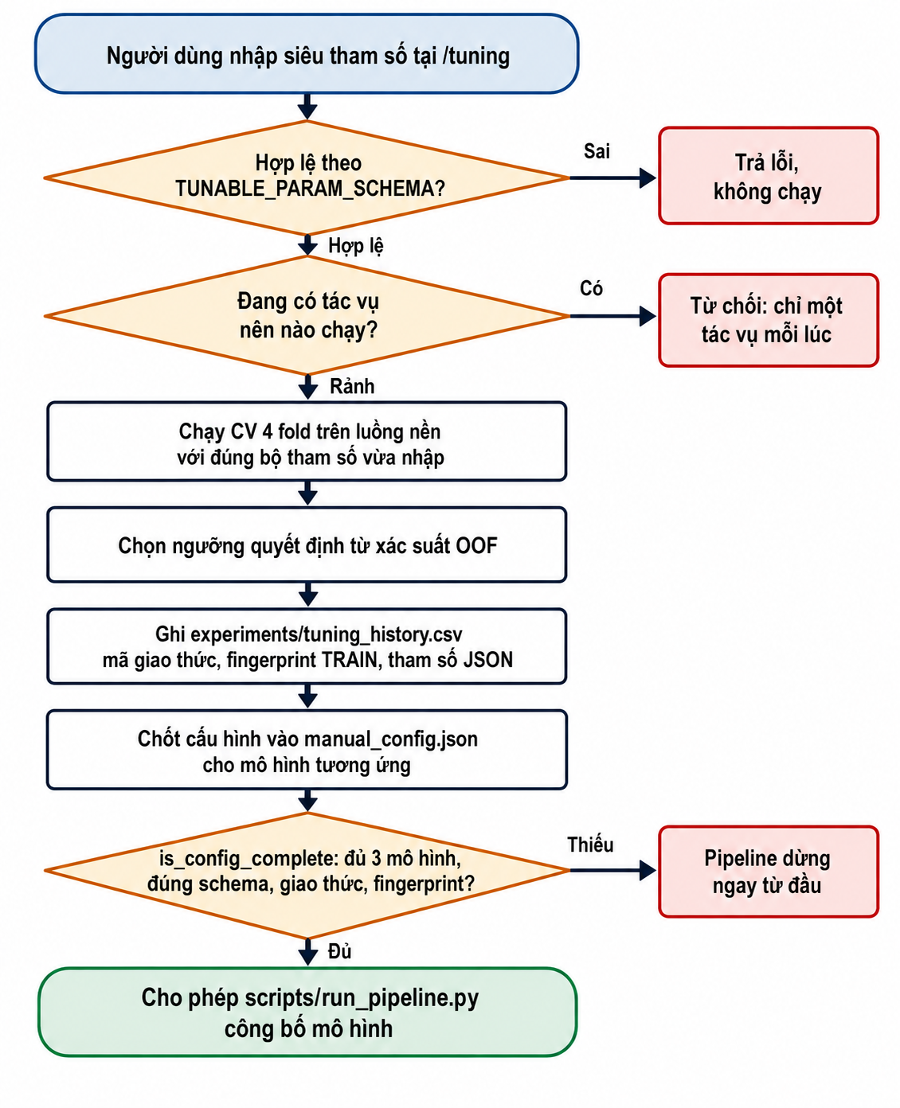
Hình 3.10. Lưu đồ một lượt tinh chỉnh trong Tuning Lab và điều kiện cho phép công bố mô hình
Lưu đồ trên cho thấy ba chốt chặn đặt trước khi tốn chi phí tính toán: kiểm tra kiểu và miền giá trị theo TUNABLE_PARAM_SCHEMA, kiểm tra đã có tác vụ nền nào đang chạy, và kiểm tra is_config_complete trước khi pipeline được phép công bố. Ba nhánh rẽ phải là ba trường hợp dừng sớm; chỉ khi cả ba chốt đều đạt thì scripts/run_pipeline.py mới được mở khóa tập TEST và ghi hiện vật mới.

3.5.3.1. Dự báo, so sánh và xếp hạng
Hàm predict_symbols nhận một đến năm mã, đọc dữ liệu đã làm sạch, sinh đặc trưng cho riêng các mã đó, lấy dòng mới nhất của từng mã rồi gọi mô hình. Thứ tự cột đầu vào được lấy từ feature_order trong metadata, không lấy theo thứ tự cột của DataFrame, nên không thể xảy ra lệch cột giữa lúc huấn luyện và lúc suy luận.
probability_up = [float(row[classes.index(1)]) for row in model.predict_proba(x_latest)]
labels = ['UP' if p >= decision_threshold else 'NOT_UP' for p in probability_up]
Ngưỡng quyết định được đọc từ hiện vật thay vì ghi cứng, nên khi pipeline công bố mô hình mới với ngưỡng khác thì giao diện và dòng lệnh tự đồng bộ. Kết quả trả về gồm nhãn UP hoặc NOT_UP, Điểm UP, ngày tham chiếu và danh sách phiên dự kiến. Trang xếp hạng dùng predict_all_symbols với cache theo chữ ký dữ liệu và chữ ký mô hình, nên chỉ tính lại toàn sàn khi một trong hai thay đổi.
Ngoài xem trực tuyến, trang xếp hạng cho phép tải dữ liệu đã chọn về máy để xem khi không cần truy cập web. Người dùng đánh dấu các mã bằng ô chọn ở cột đầu bảng, bấm nút "Tải đã chọn", trình duyệt gom mã của các dòng đang hiển thị được chọn rồi gửi tới /screener/export. Endpoint lọc lại kết quả từ predict_all_symbols đã cache và sinh tệp Excel với tiêu đề tiếng Việt, mã in đậm, ô UP/NOT_UP tô màu phân biệt, số phần trăm và giá định dạng sẵn, dòng tiêu đề cố định khi cuộn.
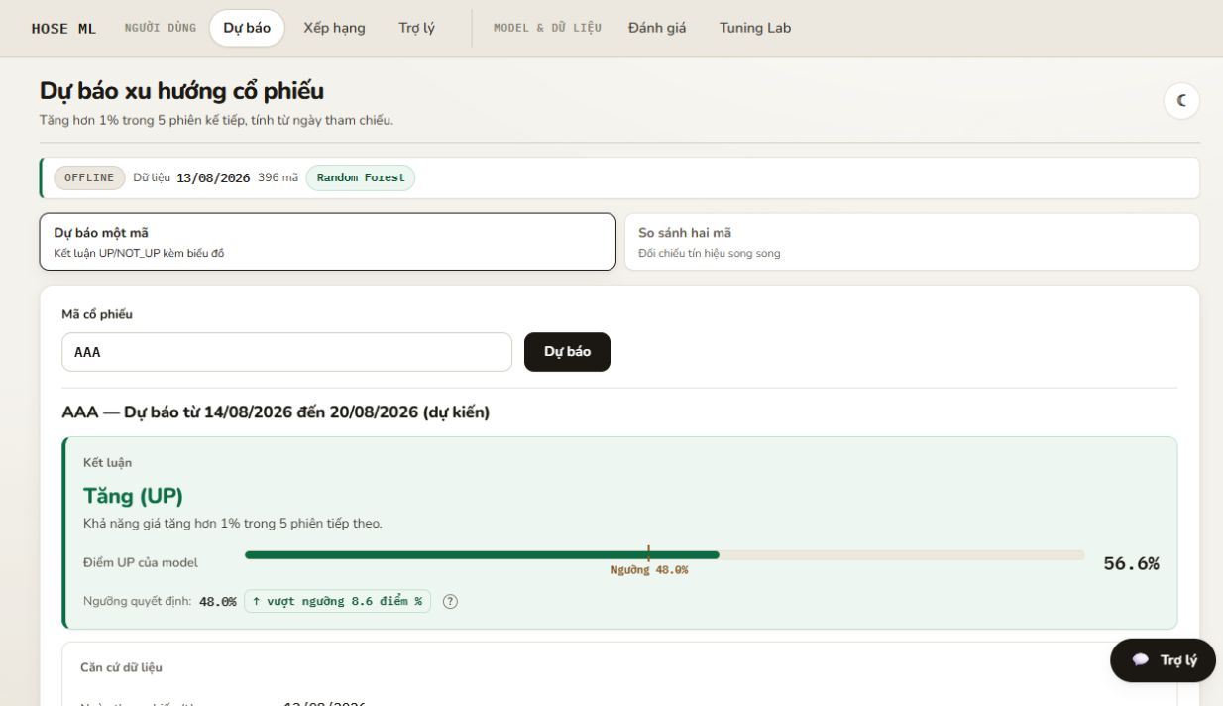
Hình 3.11. Giao diện dự báo một mã với Điểm UP và ngưỡng quyết định
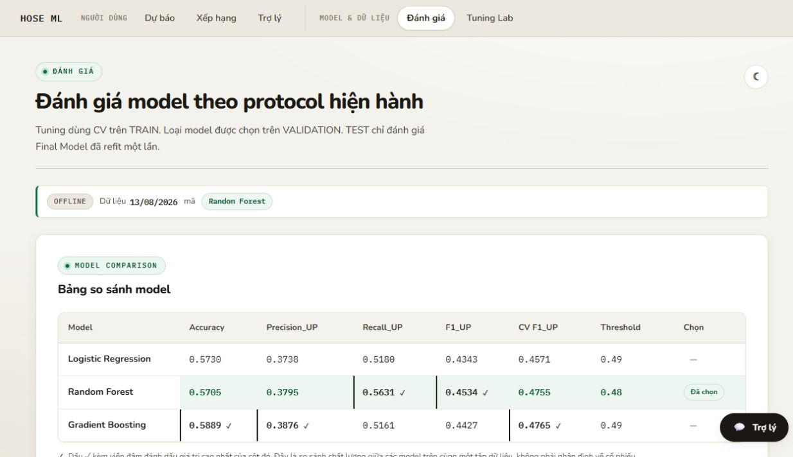
Hình 3.12. Giao diện so sánh kết quả các mô hình trên tập VALIDATION
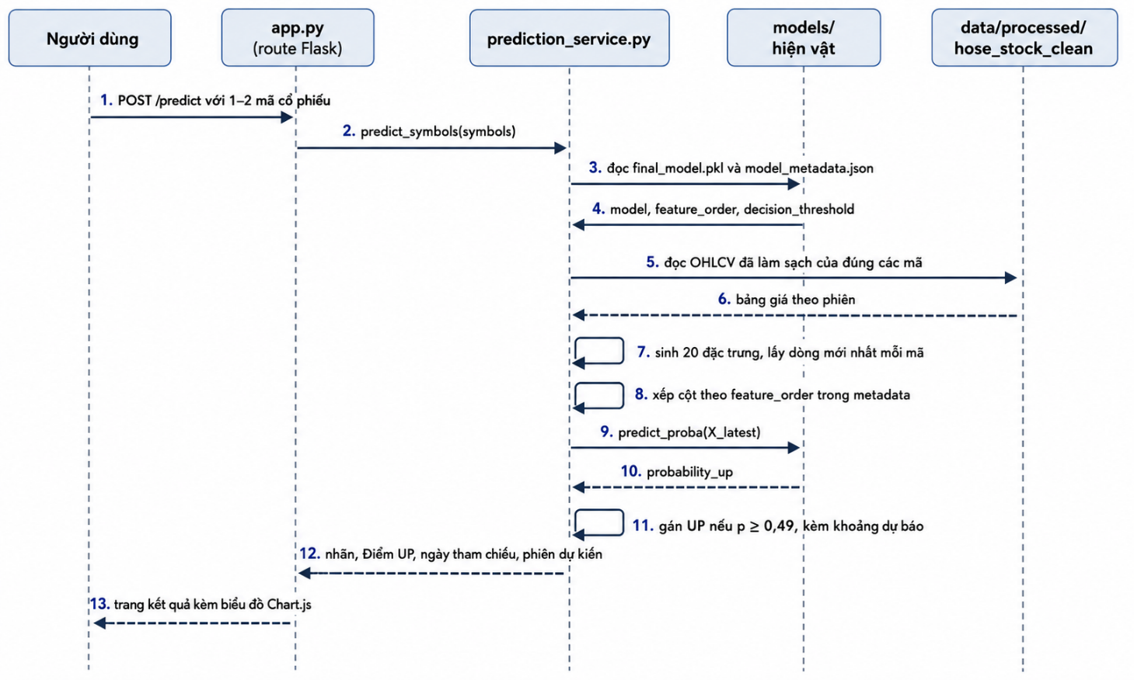
Hình 3.13. Lược đồ tuần tự một lượt dự báo từ giao diện đến hiện vật mô hình
Lược đồ tuần tự trên cho thấy giao diện không giữ bất kỳ tri thức nào về mô hình. Trình duyệt chỉ gửi mã cần dự báo, tầng dịch vụ đọc dữ liệu đã làm sạch, sinh đặc trưng, lấy thứ tự cột từ metadata rồi gọi predict_proba; ngưỡng quyết định cũng đến từ metadata. Nhờ vậy khi hiện vật được thay, không dòng mã giao diện nào phải sửa.

3.5.4. Chatbot dữ liệu nội bộ
Chatbot dùng kiến trúc action decision kèm bước compose tùy chọn. LLM lần một chỉ trả về JSON gồm action và arguments; máy chủ kiểm tra chặt schema rồi gọi handler dữ liệu nội bộ tương ứng. Khi compose được bật mặc định, LLM lần hai chỉ nhận câu hỏi, action và dữ liệu backend đã tính để diễn đạt câu trả lời tự nhiên hơn.
Người dùng có thể tắt bước compose bằng CHATBOT_COMPOSE=0; nếu compose lỗi hoặc hết thời gian, hệ thống dùng formatter xác định từ dữ liệu backend. Nhà cung cấp LLM không nhận CSV thô, mã nguồn hay model artifact; các yêu cầu khuyên mua bán được định tuyến sang OUT_OF_SCOPE và nhận câu từ chối cố định.
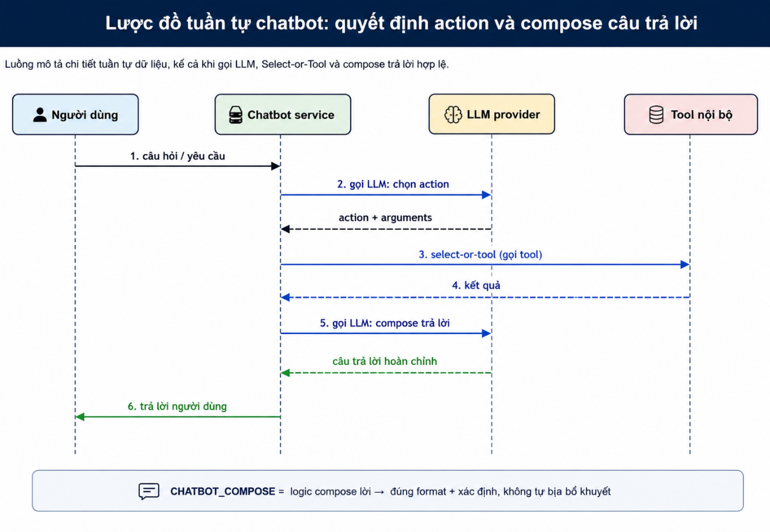
Hình 3.14. Lược đồ tuần tự chatbot: quyết định action và compose câu trả lời
Điểm đáng lưu ý trong lược đồ là ranh giới tin cậy: nhà cung cấp LLM chỉ nhận câu hỏi cùng lịch sử ngắn và chỉ trả về quyết định action; toàn bộ số liệu trong câu trả lời do máy chủ đọc từ artifact và report đã công bố, sau khi quyết định đã qua bước kiểm tính hợp lệ. Nhà cung cấp LLM không có đường nào chạm tới tệp CSV, mã nguồn hay tệp pickle của mô hình.

3.6. Kiểm thử ứng dụng

3.6.1. Kiểm thử tự động: unit, integration, system
Kiểm thử ứng dụng tập trung vào việc phần mềm thực hiện đúng giao thức, hiển thị kết quả nhất quán và chặn các lỗi nghiệp vụ. Kế hoạch kiểm thử gồm đơn vị, tích hợp và hệ thống; sử dụng unittest có sẵn trong Python và Flask test client cho phần giao diện.
Bảng 3.15. Bốn mức kiểm thử và phạm vi tương ứng
Mức kiểm thử | Phạm vi | Tệp kiểm thử tiêu biểu
Kiểm thử đơn vị | Gán nhãn, chia fold, chọn ngưỡng, tham số Tuning Lab | test_data_protocol.py, test_recent_cv.py, test_decision_policy.py, test_tuning_lab.py
Kiểm thử tích hợp | Chọn mô hình, refit, khóa TEST, sổ đăng ký, khóa pipeline | test_model_selection.py, test_unified_pipeline.py, test_tuning_history.py
Kiểm thử hệ thống | Luồng suy luận đầu cuối, route Flask, chatbot và handler dữ liệu | test_prediction_flow.py, test_chatbot.py
Kiểm thử chấp nhận | Giao diện, điều hướng, khả năng truy cập | test_ui_shell.py

Bộ kiểm thử hiện có 10 tệp với 163 ca kiểm thử (kèm 51 subtest), chạy bằng lệnh python -m pytest tests/ hoặc python -m unittest discover -s tests. Toàn bộ kiểm thử chạy trên dữ liệu tổng hợp nhỏ được sinh ngay trong tệp kiểm thử, không phụ thuộc tệp CSV thật, nên thời gian chạy ngắn và kết quả không thay đổi theo dữ liệu.
Bảng dưới đây liệt kê các ca kiểm thử quan trọng nhất, mỗi ca gắn với một quy tắc mà hệ thống bắt buộc phải giữ.
Bảng 3.16. Các ca kiểm thử tiêu biểu và quy tắc được bảo vệ
Ca kiểm thử | Quy tắc được bảo vệ | Kết quả mong đợi
test_target_uses_exact_fifth_common_market_session | Nhãn phải trỏ đúng phiên thứ năm trên lịch thị trường chung | label_end_date khớp phiên thứ năm của thị trường
test_missing_price_on_exact_future_session_is_dropped_not_skipped | Thiếu giá tại phiên đích thì loại dòng, không nhảy phiên | Dòng thiếu giá không xuất hiện trong tập dữ liệu
test_folds_use_dates_gap_sessions_and_purge_label_overlap | CV chia theo ngày, đủ 5 phiên gap và purge nhãn | Không ngày nào nằm ở hai phía; không nhãn nào chồng lấn
test_default_boundaries_roll_with_latest_labeled_session | Ba mốc thời gian trượt theo phiên mới nhất có nhãn | Mốc TEST bằng phiên có nhãn mới nhất
test_cv_chooses_constrained_oof_probability_cutoff | Ngưỡng OOF phải thỏa trần tỷ lệ UP và sàn precision | Ngưỡng được chọn không phát tín hiệu UP quá mức
test_only_three_candidates_are_scored_on_validation | Chỉ ba họ mô hình được chấm trên VALIDATION | Bảng ứng viên chỉ gồm LR, RF và GB
test_fresh_winner_is_refit_then_the_exact_tested_artifact_is_saved | Mô hình được lưu đúng là đối tượng vừa đánh giá TEST | Không có bước refit nào sau khi xem TEST
test_metadata_separates_validation_selection_from_final_test | Metadata tách chỉ số chọn mô hình và chỉ số TEST | Hai nhóm chỉ số nằm ở hai khóa riêng biệt
test_registry_keeps_multiple_snapshots_and_blocks_duplicates | Một ảnh chụp dữ liệu chỉ được đánh giá TEST một lần | Lần chạy lặp lại bị từ chối
test_pipeline_lock_can_only_be_released_by_owner | Chỉ tiến trình giữ khóa được giải phóng khóa pipeline | Tiến trình khác không thể mở khóa
test_legacy_wrong_policy_and_wrong_fingerprint_never_enter_ranking | Lần chạy sai giao thức hoặc sai fingerprint bị loại | Xếp hạng chỉ gồm lần chạy hợp lệ
test_inference_uses_threshold_from_artifact_metadata | Suy luận dùng ngưỡng từ hiện vật, không ghi cứng | Nhãn đổi theo ngưỡng trong metadata
test_symbol_scope_is_all_or_nothing_before_inference | Handler chatbot chặn mã ngoài phạm vi trước khi suy luận | Một mã ngoài phạm vi làm cả yêu cầu bị chặn, không suy luận
test_page_has_exactly_one_h1 | Mỗi trang có đúng một tiêu đề cấp một | Cấu trúc tiêu đề hợp chuẩn truy cập

Ngoài kiểm thử tự động, pipeline còn có các cổng kiểm tra chạy ngay trong lúc thực thi: verify_protocol_splits chặn rò rỉ ranh giới, verify_model_selection chặn sai lệch mô hình được chọn, kiểm tra fingerprint sau khi ghi ml_dataset.csv để bảo đảm tệp ghi ra khớp dữ liệu vừa tính, và sổ đăng ký đánh giá chặn việc chạy TEST hai lần trên cùng một ảnh chụp dữ liệu.

3.6.2. Kế hoạch kiểm thử chấp nhận người dùng (UAT)
UAT dự kiến thực hiện với tối thiểu ba người dùng không tham gia phát triển. Mỗi người tự hoàn thành năm kịch bản dưới đây, đánh dấu Đạt/Không đạt và ghi nhận thời gian cùng lỗi quan sát được; một kịch bản chỉ được chấp nhận khi cả ba người hoàn thành đúng tiêu chí mà không cần can thiệp kỹ thuật.
Bảng 3.17. Kịch bản và tiêu chí kiểm thử chấp nhận người dùng
Mã | Kịch bản | Tiêu chí chấp nhận | Tình trạng tại thời điểm chốt báo cáo
UAT-01 | Dự báo mã AAA | Hiện nhãn, Điểm UP, ngưỡng và ngày tham chiếu; không lỗi; hoàn tất trong 30 giây. | Chưa thực hiện
UAT-02 | So sánh FPT và SSI | Hiện đúng hai kết quả song song, cùng cách diễn giải UP/NOT_UP. | Chưa thực hiện
UAT-03 | Lọc và sắp xếp bảng xếp hạng | Bảng cập nhật đúng điều kiện; liên kết mã mở được trang dự báo. | Chưa thực hiện
UAT-04 | Xem trang đánh giá | Phân biệt được TRAIN, VALIDATION, TEST; nhận ra model được chọn và chỉ số TEST. | Chưa thực hiện
UAT-05 | Kiểm tra giới hạn chatbot | Câu hỏi dữ liệu dùng kết quả nội bộ; yêu cầu khuyên mua/bán bị từ chối rõ ràng. | Chưa thực hiện
UAT-06 | Tải dữ liệu đã chọn từ trang xếp hạng | Chọn một số mã, bấm "Tải đã chọn" nhận tệp .xlsx mở được; cột và giá trị khớp bảng xếp hạng; tệp mở được khi không có kết nối mạng. | Chưa thực hiện
Tại thời điểm chốt báo cáo chưa có người dùng độc lập tham gia, nên bảng trên là kế hoạch UAT, không phải kết quả UAT. Hạn chế này được ghi nhận tại mục 4.3.

CHƯƠNG 4: KẾT LUẬN

4.1. Tổng kết kết quả đạt được
Niên luận đã hoàn thành một hệ thống dự báo xu hướng ngắn hạn cổ phiếu HOSE chạy được đầu cuối: từ tệp OHLCV thô của 400 mã, qua làm sạch, sinh 20 đặc trưng kỹ thuật, gán nhãn UP/NOT_UP theo đúng phiên thị trường thứ năm, chia dữ liệu theo thời gian, tinh chỉnh siêu tham số, chọn mô hình và công bố hiện vật dùng cho dự báo trên web và dòng lệnh.
Đối chiếu với các mục tiêu đặt ra ở mục 1.2, kết quả cụ thể như sau.
Bảng 4.1. Đối chiếu mục tiêu và kết quả thực tế
Mục tiêu | Mức độ hoàn thành | Bằng chứng trong sản phẩm
Xây dựng pipeline dữ liệu và đặc trưng đầy đủ | Đạt | 517.110 dòng có nhãn hợp lệ với 20 đặc trưng; các tệp hose_stock_clean.csv, hose_stock_features.csv, ml_dataset.csv
Định nghĩa nhãn không rò rỉ theo lịch phiên chung | Đạt | services/feature_engineering.py: create_labels; kiểm thử test_target_uses_exact_fifth_common_market_session
So sánh ba mô hình theo giao thức có kỷ luật | Đạt | reports/tuning_results.csv, reports/model_comparison.csv, reports/final_model_evaluation.csv
Công bố hiện vật và giao diện sử dụng | Đạt | models/final_model.pkl, models/model_metadata.json, sáu trang Flask và chatbot dữ liệu nội bộ
Đánh giá Final Model đúng một lần trên TEST | Đạt | Random Forest đạt Accuracy 0,5583 và F1_UP 0,4315 trên 21.983 dòng TEST; kết quả chỉ phục vụ học tập và nghiên cứu.

Các mục tiêu kỹ thuật và sản phẩm đã hoàn thành. Final Model đạt F1_UP 0,4315 và Accuracy 0,5583 trên TEST; chất lượng dự báo vẫn ở mức vừa phải. Giá trị chính của niên luận là quy trình dữ liệu, chống rò rỉ thời gian, khả năng tái lập và sản phẩm dự báo chạy đầu cuối.

4.2. Sản phẩm giao nộp
- Mã nguồn hệ thống gồm config, services, scripts, templates, static và app.py.
- Bộ dữ liệu đã xử lý: hose_stock_clean.csv, hose_stock_features.csv, ml_dataset.csv.
- Hiện vật mô hình: models/final_model.pkl và models/model_metadata.json.
- Các tệp đánh giá, so sánh mô hình, ma trận nhầm lẫn, mức quan trọng đặc trưng và tóm tắt pipeline trong thư mục reports.
- Sổ ghi thực nghiệm: experiments/tuning_history.csv, manual_config.json, evaluation_registry.json và các bản lưu trữ theo mốc phát hành.
- Bộ kiểm thử tự động trong thư mục tests, gồm các nhóm dữ liệu, mô hình, chatbot và giao diện.
- Tài liệu kỹ thuật: README.md, docs/GIAI_THICH_PROJECT.md, docs/SO_DO_KIEN_TRUC_HE_THONG.md và các sơ đồ trong docs/diagrams.

4.3. Hạn chế
- F1_UP trên TEST đạt 0,4315, còn thấp cho ứng dụng đầu tư thực tế; hệ thống chỉ nên dùng để học tập và nghiên cứu, không dùng cho quyết định đầu tư.
- Đặc trưng chỉ khai thác giá và khối lượng theo ngày; chưa có dữ liệu cơ bản, dòng tiền khối ngoại, chỉ số ngành hay tin tức.
- Ngưỡng quyết định được chọn từ xác suất OOF trên TRAIN theo một tiêu chí duy nhất và giữ cố định; chưa hiệu chỉnh lại theo chế độ thị trường.
- Suy luận dùng dữ liệu tĩnh đến phiên gần nhất trong tệp, không phải giá trực tuyến.
- Ứng dụng web không có xác thực người dùng và chỉ chạy một tiến trình; khóa tuning là khóa trong tiến trình nên chưa an toàn khi triển khai nhiều worker.
- Chưa có kiểm thử hiệu năng. Kế hoạch UAT đã được chuẩn bị nhưng chưa có người dùng độc lập tham gia, nên chưa có kết quả chấp nhận người dùng thực tế.
- Random Forest được chọn trong ba mô hình học máy ứng viên nhưng F1_UP trên VALIDATION là 0,4534, thấp hơn baseline Always UP là 0,4807; vì vậy không được diễn giải kết quả như một tín hiệu đầu tư đã vượt baseline đơn giản.

4.4. Hướng phát triển
-Mở rộng tập đặc trưng bằng các biến vĩ mô và liên thị trường như VN-Index, chỉ số ngành, sức mạnh tương đối của cổ phiếu so với ngành, dữ liệu giao dịch khối ngoại và các chỉ báo cơ bản theo quý.
- Mở rộng tập mô hình ứng viên bằng XGBoost, LightGBM, CatBoost hoặc HistGradientBoosting để đánh giá khả năng cải thiện trên dữ liệu dạng bảng. Các mô hình mới phải tuân thủ cùng giao thức chống rò rỉ hiện tại, gồm chia dữ liệu theo thời gian, purge nhãn, khoảng cách giữa các tập và khóa tập TEST.
- Nghiên cứu các mô hình ensemble như soft voting, weighted voting hoặc stacking bằng cách kết hợp xác suất dự báo của nhiều mô hình. Xác suất, trọng số và ngưỡng quyết định phải được xác định từ dữ liệu TRAIN thông qua dự báo ngoài fold, sau đó lựa chọn trên VALIDATION.
- Thử hiệu chỉnh xác suất bằng Platt scaling hoặc isotonic regression. Sau khi hiệu chỉnh, ngưỡng phân loại có thể được lựa chọn theo mục tiêu ứng dụng, chẳng hạn ưu tiên precision khi muốn hạn chế tín hiệu sai hoặc ưu tiên recall khi muốn giảm bỏ sót cơ hội tăng giá.
- Mở rộng bài toán từ phân loại sang hồi quy bằng cách dự đoán trực tiếp future_return_5d. Với bài toán hồi quy, sử dụng MAE, RMSE và R²; với bài toán phân loại hiện tại, tiếp tục ưu tiên F1, precision, recall, PR-AUC và các thước đo đánh giá đầu tư phù hợp.
- Tự động hóa quy trình walk-forward theo định kỳ. Mỗi tháng, hệ thống dịch cửa sổ huấn luyện, chạy lại pipeline, đánh giá mô hình trên giai đoạn mới và theo dõi hiện tượng model drift qua thời gian.
-Bổ sung xác thực người dùng, phân quyền, khóa liên tiến trình, ghi vết truy cập và cơ chế kiểm soát việc phát hành model trước khi triển khai hệ thống ra mạng.

TÀI LIỆU THAM KHẢO
Danh mục tài liệu được trình bày theo chuẩn IEEE. Số trong ngoặc vuông tại phần nội dung tương ứng với số thứ tự trong danh mục này.
[1] F. Pedregosa et al., “Scikit-learn: Machine learning in Python,” Journal of Machine Learning Research, vol. 12, pp. 2825–2830, 2011.
[2] L. Breiman, “Random forests,” Machine Learning, vol. 45, no. 1, pp. 5–32, 2001.
[3] J. H. Friedman, “Greedy function approximation: A gradient boosting machine,” The Annals of Statistics, vol. 29, no. 5, pp. 1189–1232, 2001.
[4] T. Hastie, R. Tibshirani, and J. Friedman, The Elements of Statistical Learning: Data Mining, Inference, and Prediction, 2nd ed. New York, NY, USA: Springer, 2009.
[5] M. L. de Prado, Advances in Financial Machine Learning. Hoboken, NJ, USA: Wiley, 2018.
[6] C. Bergmeir and J. M. Benítez, “On the use of cross-validation for time series predictor evaluation,” Information Sciences, vol. 191, pp. 192–213, 2012.
[7] E. F. Fama, “Efficient capital markets: A review of theory and empirical work,” The Journal of Finance, vol. 25, no. 2, pp. 383–417, 1970.
[8] J. J. Murphy, Technical Analysis of the Financial Markets. New York, NY, USA: New York Institute of Finance, 1999.
[9] J. W. Wilder, New Concepts in Technical Trading Systems. Greensboro, NC, USA: Trend Research, 1978.
[10] W. McKinney, “Data structures for statistical computing in Python,” in Proc. 9th Python in Science Conf. (SciPy), Austin, TX, USA, 2010, pp. 56–61.
[11] C. R. Harris et al., “Array programming with NumPy,” Nature, vol. 585, pp. 357–362, 2020.
[12] Pallets Projects, “Flask documentation (3.1.x).” [Online]. Available: https://flask.palletsprojects.com. [Accessed: Jul. 25, 2026].
[13] scikit-learn developers, “TimeSeriesSplit — scikit-learn 1.8 documentation.” [Online]. Available: https://scikit-learn.org/stable/modules/generated/sklearn.model_selection.TimeSeriesSplit.html. [Accessed: Jul. 25, 2026].
[14] Vnstock developers, “Vnstock: Python library for Vietnamese stock market data.” [Online]. Available: https://vnstocks.com. [Accessed: Jul. 25, 2026].
[15] Ho Chi Minh City Stock Exchange, “Trading rules and market information.” [Online]. Available: https://www.hsx.vn. [Accessed: Jul. 25, 2026].

PHỤ LỤC

Phụ lục A. Hướng dẫn cài đặt và sử dụng

A.1. Cài đặt môi trường
python -m venv .venv
.\.venv\Scripts\Activate.ps1
pip install -r requirements.txt # hoac requirements.lock.txt
# de tai tao dung moi truong da kiem chung
Tệp .env cần ba biến LLM_BASE_URL, LLM_API_KEY và LLM_MODEL nếu muốn dùng chatbot; các chức năng dự báo, so sánh, xếp hạng và đánh giá không cần cấu hình này.

A.2. Chạy pipeline huấn luyện
python scripts/fetch_hose_data.py # cap nhat OHLCV tu vnstock (tuy chon)
python scripts/preprocess_data.py # lam sach du lieu
python scripts/build_features.py # sinh 20 dac trung va nhan
python scripts/run_pipeline.py # pipeline chinh thuc, cong bo Final Model
Trước khi chạy run_pipeline.py phải chốt đủ cấu hình cho ba mô hình tại trang Tuning Lab, vì pipeline từ chối chạy nếu manual_config.json thiếu mô hình, sai policy hoặc sai fingerprint dữ liệu.

A.3. Dự báo
python scripts/predict_stock.py --symbol FPT
python scripts/predict_stock.py --symbol SSI
python app.py # mo http://127.0.0.1:5000
Trang chủ nhận một mã, trang /compare so sánh đúng hai mã; cả hai trả về nhãn UP hoặc NOT_UP kèm Điểm UP. Trang /evaluation trình bày ba khối kết quả tách biệt: kiểm định chéo trên TRAIN, chọn họ mô hình trên VALIDATION và đánh giá một lần trên TEST.
Trang /screener có ô chọn để tải các mã đã chọn về tệp Excel: đánh dấu mã, bấm "Tải đã chọn" để nhận tệp .xlsx.

A.4. Chạy kiểm thử
python -m pytest tests -q

Phụ lục B. Cấu trúc thư mục mã nguồn
config/ duong dan, dac trung, moc thoi gian, dinh nghia model
data/processed/ du lieu da lam sach, dac trung va tap ML
docs/ tai lieu giai thich va so do kien truc
experiments/ tuning_history.csv, manual_config.json, registry, lock
models/ final_model.pkl va model_metadata.json
reports/ 14 tep bao cao danh gia va provenance
scripts/ lenh chay tung buoc va pipeline chinh thuc
services/ preprocessing, feature, tuning, evaluation, prediction, chatbot
static/ CSS, theme va Chart.js dong goi san
templates/ bay trang HTML ke thua base.html
tests/ bo kiem thu tu dong
app.py Flask backend va cac route

Phụ lục C. Tham số của Final Model
Bảng C.1. Tham số và siêu dữ liệu của Final Model đang phục vụ
Trường | Giá trị
Mô hình | Random Forest (model_id = 3)
n_estimators | 108
max_depth | 24
min_samples_leaf | 100
max_features | 0,2
class_weight | balanced_subsample
random_state | 42
Ngưỡng quyết định | 0,48 chọn từ xác suất OOF trên TRAIN
CV F1_UP | 0,4755 (độ lệch chuẩn 0,0148)
Huấn luyện lại đến | 04/05/2026 (TRAIN + VALIDATION, 491.463 dòng)
Fingerprint nội dung | 357f7544 (dạng rút gọn)
Thời điểm huấn luyện | 14/08/2026 18:04:46

Phụ lục D. Danh mục minh chứng và đường dẫn
Các đường dẫn dưới đây tính từ thư mục gốc của gói nộp. Danh mục giúp đối chiếu trực tiếp giữa nội dung báo cáo, mã nguồn, dữ liệu, hiện vật mô hình và kết quả kiểm thử.
Bảng D.1. Danh mục minh chứng của sản phẩm
Mã | Đường dẫn trong gói nộp | Nội dung | Mục đích và cách kiểm tra
MC-01 | app.py; config/; services/; scripts/ | Mã nguồn lõi của web, cấu hình, pipeline và suy luận. | Đối chiếu kiến trúc và chức năng; mở trực tiếp tệp/thư mục.
MC-02 | data/processed/hose_stock_clean.csv; hose_stock_features.csv; ml_dataset.csv | Dữ liệu đã làm sạch, đặc trưng và tập học máy. | Kiểm tra số dòng, cột đặc trưng, nhãn và mốc thời gian.
MC-03 | models/final_model.pkl; models/model_metadata.json | Final Model và siêu dữ liệu phục vụ suy luận. | Kiểm tra model_id, feature_order, ngưỡng và fingerprint.
MC-04 | reports/tuning_results.csv; model_comparison.csv; final_model_evaluation.csv; confusion_matrix.csv; feature_importance.csv | Kết quả CV, VALIDATION, TEST và phân tích đặc trưng. | Đối chiếu các bảng và hình thực nghiệm tại Mục 3.3 và 3.4.
MC-05 | experiments/tuning_history.csv; manual_config.json; evaluation_registry.json | Lịch sử tuning, cấu hình chốt và sổ khóa TEST. | Chứng minh khả năng tái lập và TEST chỉ đánh giá một lần.
MC-06 | tests/ | Bộ kiểm thử dữ liệu, mô hình, giao diện và chatbot. | Chạy python -m pytest tests -q và đối chiếu phần kiểm thử tại Mục 3.6.
MC-07 | docs/report_assets/ui_du_bao.png; ui_danh_gia.png | Ảnh giao diện thật của trang dự báo và đánh giá. | Đối chiếu các hình giao diện trong Mục 3.5.3.
MC-08 | README.md; docs/GIAI_THICH_PROJECT.md; docs/SO_DO_KIEN_TRUC_HE_THONG.md | Hướng dẫn sử dụng và tài liệu kiến trúc. | Đọc trực tiếp để tái tạo môi trường và hiểu luồng hệ thống.
Khi nộp trực tuyến, cần nén nguyên cấu trúc thư mục hoặc thay cột đường dẫn bằng URL kho lưu trữ có quyền đọc. Báo cáo không giả định một URL chưa được cung cấp.

